 | STAATSCOURANT | Nr. 24851
 | STAATSCOURANT | 15 juli
 | STAATSCOURANT | 2026
 | Officiële uitgave van het Koninkrijk der Nederlanden sinds 1814.

Reglement Stimuleringsmaatregel Filmproductie in Nederland – High End Series
Netherlands Film Production Incentive scheme
Het bestuur van de Stichting Nederlands Fonds voor de Film,
gelet op het bepaalde in de Algemene wet bestuursrecht,
gelet op artikel 10, lid 4, van de Wet op het specifiek cultuurbeleid,
met goedkeuring van de Minister van Onderwijs, Cultuur en Wetenschap van 23 juni 2026,
besluit:

– definities –

Artikel 1
In dit reglement wordt verstaan onder:
animatieserie: een serie die een kunstmatige techniek hanteert waarbij door het na elkaar afspelen van verschillende stilstaande beelden de illusie van beweging ontstaat, met een netto duur van tenminste 100 minuten, verdeeld over meerdere afleveringen van elk tenminste 10 minuten met een doorlopend verhaal en in een beperkte (seizoen)reeks, dan wel van tenminste 3 minuten in het geval van een serie voor kinderen van zes jaar of jonger;
bestuur: het bestuur van het Fonds;
code diversiteit & inclusie: de gedragscode gericht op een gelijkwaardige en toegankelijke cultuursector voor makers, producenten, filmprofessionals en publiek, zoals gepubliceerd op de website van het Fonds;
completion bond: de verzekering die waarborgt dat de filmproductie zal worden afgemaakt en opgeleverd onder de in de verzekeringspolis opgenomen (budgettaire) voorwaarden, of dat – als de productie zou worden gestaakt – de tot dan toe gemaakte productiekosten worden terugbetaald;
documentaireserie: een non-fictie serie van cinematografische kwaliteit met een netto duur van tenminste 120 minuten, verdeeld over meerdere afleveringen van elk ten minste 40 minuten met een doorlopende verhaallijn en in een beperkte (seizoen)reeks, die een aspect van de werkelijkheid belicht waarbij de eigen visie van de regisseur wordt vormgegeven met creatieve gebruikmaking van filmische middelen in een persoonlijke stijl;
dramaserie: een serie van cinematografische kwaliteit in het genre fictie die door zijn productiewaarde en artistieke kwaliteit het aanbod van series verrijkt en primair bestemd is voor televisie-/VOD-uitzending met een netto duur van tenminste 120 minuten verdeeld over minimaal drie afleveringen, met een doorlopend verhaal en in een beperkte (seizoen)reeks, dan wel van tenminste 10 minuten in het geval van een serie voor kinderen van 12 jaar of jonger;
eindexploitant: marktpartij die via vertoningen in bioscopen- of filmtheaters, publieke of commerciële omroepkanalen dan wel op basis van een verdienmodel van abonnementen, advertenties of transacties filmproducties en andere audiovisuele werken openbaar maakt
Fair practice code: de gedragscode voor ondernemen en werken in kunst, cultuur en creatieve industrie, zoals gepubliceerd op de website van het Fonds;
filmdistributeur: een rechtspersoon die op continue basis bedrijfsactiviteiten ontplooit met als hoofddoel de distributie en exploitatie van filmproducties in de bioscoop en via andere distributiekanalen. De rechtspersoon is ten tijde van de aanvraag gedurende minimaal twee jaar daarvoor gevestigd en actief geweest in Nederland, een lidstaat van de Europese Unie, of in een Staat die partij is bij de overeenkomst betreffende de Europese Economische Ruimte, of in Zwitserland;
filmplan: het plan van de aanvrager tot uitvoering van een met elkaar samenhangend geheel van activiteiten dat bestaat uit het financieren, het tot stand brengen en (doen) exploiteren van een filmproductie of serie;
filmproductie: een animatiefilm, of een documentairefilm of een speelfilm, al dan niet tot stand gebracht in de vorm van een internationale coproductie, primair bestemd voor bioscoopuitbreng;
filmprofessional/filmbedrijf: een natuurlijk persoon of onderneming met gedegen kennis en ervaring op het gebied van filmproductie of series;
Financieel & Productioneel Protocol Stimuleringsmaatregel: het protocol waarin specifieke financiële en productionele vereisten die het Fonds in dit reglement aan filmproducties stelt, zijn opgenomen;
het Fonds: Stichting Nederlands Fonds voor de Film;
governance code cultuur: normatief kader voor goed bestuur en toezicht in culturele organisaties, zoals gepubliceerd op de website van het Fonds;
internationale coproductie: een grensoverstijgende filmproductie in de vorm van een animatiefilm, documentairefilm of speelfilm, primair bestemd voor bioscoopuitbreng waarbij Nederland één van de landen van herkomst van de coproducenten is en die voldoet aan de criteria van het Verdrag van de Raad van Europa inzake de Cinematografische Coproductie, of voldoet aan de criteria van door Nederland met andere staten afgesloten bilaterale verdragen voor filmproducties, of door het Fonds met andere buitenlandse filmfondsen afgesloten overeenkomsten gericht op internationale coproductie.
En in het geval van series een internationaal gefinancierde drama-, documentaire- of animatieserie, primair bestemd voor televisie-/VOD-uitzending in twee of meer landen waarbij Nederland één van de landen van herkomst van de coproducenten is en die (i) ofwel kwalificeert als ‘Europese productie’ als bedoeld in artikel 1, eerste lid tot en met vierde lid, van de Europese Richtlijn audiovisuele mediadiensten, ofwel (ii) valt onder het toepassingsgebied van een door Nederland afgesloten bilateraal verdrag inzake coproducties;
kwalificatietoets: het in de bijlage bij dit reglement opgenomen overzicht van productiekosten die kwalificeren als grondslag voor een bijdrage op grond van dit reglement en de voorwaarden waaronder deze daarvoor kwalificeren;
majoritair (co)producent: een producent van een in de Nederlandse bioscoop en/of filmtheater uit te brengen majoritaire filmproductie, die risicodragend investeert, hoofdverantwoordelijk en in doorslaggevende mate beslissingsbevoegd is en die een meerderheid van de financiering van de filmproductie bijeen heeft gebracht (of zal brengen) waarbij in het geval van series gaat om een productiemaatschappij van een serie bestemd voor televisie-/VOD-uitzending primair in Nederland;
majoritaire filmproductie: een (internationale) filmproductie waarbij de Nederlandse producent een majoritair (co)producent is en de filmproductie, op basis van de samenstelling van het artistieke team, als Nederlands aan te merken is;
mediabedrijf: een rechtspersoon die zich bezighoudt met het verspreiden dan wel doen verspreiden van audiovisuele media-inhoud aan het algemene publiek of delen daarvan;
minutenprijs: totale productiekosten per uitzendminuut;
minoritair coproducent: een productiemaatschappij van een in de Nederlandse bioscoop en/of filmtheaters uit te brengen (internationale) coproductie, die risicodragend investeert maar in beperkte mate, te weten primair voor het Nederlandse deel van de filmproductie, beslissingsbevoegd en verantwoordelijk is en die een minderheid van de financiering van de filmproductie bijeen heeft gebracht (of zal brengen) waarbij in het geval van series gaat om een productiemaatschappij van een serie bestemd voor televisie-/VOD-uitzending in onder meer Nederland;
minoritaire coproductie: een internationale filmproductie waarbij de Nederlandse producent een minoritaire coproducent is;
non theatrical release: alle mogelijke vormen van distributie van een filmproductie, uitgezonderd die via bioscopen en filmtheaters, waaronder in ieder geval wordt begrepen de distributie op DVD en Blu ray, via televisie, Video On Demand, pay per view- en online distributiekanalen;
onafhankelijkheidstoets: het in een bijlage van dit reglement opgenomen puntensysteem om de onafhankelijkheid van een serie te bepalen:
openbaarmaking: het aan het publiek bekend maken middels vertoning van een filmproductie of middels verspreiding van de serie via onder meer, maar niet beperkt tot, televisie-/VOD-uitzending;
open orders: nog niet gefactureerde productiekosten;
overbruggingskrediet: een gegarandeerd financieel krediet ten behoeve van de totstandkoming van een filmproductie dat beschikbaar is gesteld door een derde gedurende de gehele productieperiode van waaruit productiekosten in afwachting van de betalingstermijnen van financiers worden voorgefinancierd;
picture lock: de door producent en regisseur definitief vastgestelde montageversie van de filmproductie of serie, op basis waarvan de verdere nabewerking plaatsvindt;
producent: de natuurlijke persoon die de productiemaatschappij rechtsgeldig vertegenwoordigt en binnen de organisatie van de productiemaatschappij beleidsmatig, bedrijfsmatig en inhoudelijk eindverantwoordelijk is;
productiekosten: de kosten gemoeid met de realisering van een filmproductie of serie;
productiemaatschappij: een rechtspersoon die op continue basis bedrijfsactiviteiten ontplooit met als hoofddoel de productie en exploitatie van filmproducties en/of mediaproducties. De rechtspersoon is ten tijde van de aanvraag gedurende minimaal twee jaar daarvoor gevestigd en actief geweest in Nederland, een lidstaat van de Europese Unie, of in een Staat die partij is bij de overeenkomst betreffende de Europese Economische Ruimte, of in Zwitserland;
puntensysteem: de in de bijlage bij dit reglement opgenomen puntentelling voor het bepalen of de aanvraag in aanmerking komt voor een bijdrage en om de rangorde te bepalen waarin aanvragen in aanmerking kunnen komen voor een bijdrage op grond van dit reglement;
referentiefilm: filmproductie met een productiebudget van tenminste 500.000 euro met een bioscoopuitbreng in Nederland;
referentieserie: een serie van een majoritair (co)producent binnen dezelfde categorie en minutenprijs;
serie: een high end animatie-, documentaire- of dramaserie, met inbegrip van een single episode, primair bestemd voor televisie-/VOD-uitzending, al dan niet in de vorm van een internationale coproductie tot stand gebracht;
single episode: Eén (1) afzonderlijke aflevering die onderdeel uitmaakt van één (1) uit meerdere afleveringen bestaande seizoenreeks van een serie;
subsidie: de aanspraak op financiële middelen, door een bestuursorgaan verstrekt met het oog op bepaalde activiteiten van de aanvrager, anders dan als betaling voor aan het bestuursorgaan geleverde goederen of diensten;
televisie-/VOD-uitzending: de lineaire mededeling aan het publiek, per draad of draadloos, van een serie via een open televisiekanaal van een mediabedrijf dan wel de non lineaire beschikbaarstelling van de serie door een mediabedrijf op zodanige wijze dat de serie als onderdeel van een bredere catalogus van media-aanbod op een door de consument gekozen plaats en tijd, al dan niet tegen betaling, toegankelijk is voor een groot publiek;
territorium: grondgebied dat meerdere landen beslaat, maar op het vlak van verkoop en distributie van filmproducties een eenheid vormt;
uitzendkopie: de voor televisie-/VOD-uitzending geschikte informatie-drager waarop de serie in haar definitieve vorm, uitzend(kwaliteit) en lengte is vastgelegd.
uitvoeringsovereenkomst: de overeenkomst tussen het Fonds en de ontvanger van een subsidie als bedoeld in artikel 4:36 Awb ter uitvoering van het besluit tot verlening van die bijdrage.

– doel en toepasselijkheid –

Artikel 2
1. Deze regeling is erop gericht een gezond filmproductieklimaat in Nederland te bevorderen en de internationale concurrentiepositie van de Nederlandse filmindustrie te versterken. Met de op grond van deze regeling verleende subsidies wordt beoogd de aantrekkingskracht van Nederland voor zowel majoritaire als buitenlandse series te vergroten en daarmee de productieactiviteit van creatieve en technische filmprofessionals en filmbedrijven in Nederland te verhogen. Daarnaast wordt beoogd de ontplooiing van filmtalent in Nederland en de diversiteit, kwaliteit en verspreiding van series te stimuleren.
2. Dit reglement is van toepassing op subsidies die het bestuur verstrekt voor de tegemoetkoming in de productiekosten van series met een culturele waarde die primair gericht zijn op televisie-/VOD uitzending, en die aantoonbaar in Nederland zijn besteed.

– subsidieplafonds, verdeling budget & begrotingsvoorbehoud –

Artikel 3
1. Het bestuur stelt per kalenderjaar en per aanvraagronde een subsidieplafond vast, waarbij een subsidieplafond kan worden vastgesteld voor internationale coproducties en een subsidieplafond voor series die niet zijn aan te merken als internationale coproductie, alsmede voor verschillende categorieën van series.
2. Het subsidieplafond wordt gepubliceerd in de Staatscourant en tevens bekendgemaakt op de website van het Fonds: www.filmfonds.nl
3. Aanvragen die aan de voorwaarden voldoen om voor een subsidie in aanmerking te komen, worden in een rangorde geplaatst aan de hand van het puntensysteem.
4. Het bestuur honoreert de aanvragen die aan de voorwaarden voldoen in volgorde van de rangorde als bedoeld in het vorige lid, totdat het betreffende subsidieplafond voor de aanvraagronde is bereikt.
5. Als een subsidieplafond ontoereikend is om alle aanvragen die voldoen aan de vereisten van dit reglement in een kalenderjaar of een aanvraagronde te honoreren, verlaagt het bestuur de subsidie van de in de rangorde als laagste geplaatste aanvraag tot een bedrag waardoor het subsidieplafond niet wordt overschreden. De overige aanvragen die voldoen aan de vereisten van dit reglement worden op grond van overschrijding van het subsidieplafond afgewezen. De aanvraag die op grond van overschrijding van het subsidieplafond slechts gedeeltelijk is toegewezen, kan voor het deel waarvoor de aanvraag is afgewezen, evenals de overige aanvragen die voldoen aan de vereisten van dit reglement en die op grond van overschrijding van het subsidieplafond zijn afgewezen, opnieuw ingediend worden bij een volgende aanvraagronde.
6. Een onderbesteding van het beschikbare subsidiebudget van een aanvraagronde wordt toegevoegd aan het subsidiebudget van de daarop volgende aanvraagronde. Een onderbesteding van het beschikbare subsidiebudget in de laatste aanvraagronde van het kalenderjaar wordt toegevoegd aan het beschikbare subsidiebudget van het volgende kalenderjaar.
7. Een subsidie wordt verleend onder de voorwaarde dat voldoende gelden ter beschikking zijn gesteld door de minister.

– culturele criteria en staatssteunpercentages –

Artikel 4
1. Om in aanmerking te komen voor een subsidie in de zin van dit reglement dient de serie, onverminderd het bepaalde in Europese staatsteun regelgeving, tenminste aan drie van de volgende kenmerken te voldoen:
dramaserie:
a. het scenario waarop de serie is gebaseerd speelt zich in overwegende mate af in Nederland, of in een andere lidstaat van de Europese Unie, of in een staat die partij is bij de Overeenkomst betreffende de Europese Economische Ruimte, of in Zwitserland;
b. de regisseur of de scenarist is gevestigd in Nederland, of in een andere lidstaat van de Europese Unie, of in een staat die partij is bij de Overeenkomst betreffende de Europese Economische Ruimte, of in Zwitserland;
c. tenminste één van de hoofdpersonages of twee van de bijpersonages heeft respectievelijk hebben op basis van het scenario een bijzondere band met de Nederlandse cultuur;
d. het originele scenario waarop de serie is gebaseerd is grotendeels geschreven in de Nederlandse taal en de hoofdpersonages drukken zich grotendeels uit in de Nederlandse taal;
e. het scenario is gebaseerd op een origineel literair werk of is geïnspireerd op een ander auteursrechtelijk beschermd werk;
f. de serie heeft als hoofdthema kunst of één of meerdere (uitvoerende) kunstenaars;
g. de serie handelt over historische personen of gebeurtenissen;
h. de serie handelt over actuele maatschappelijke of culturele thema's die relevant zijn voor Nederland;
i. de serie draagt bij aan de grensoverstijgende promotie van Nederlandse herkenningspunten;
j. de serie draagt bij aan de ontsluiting en grensoverstijgende promotie van de Nederlandse of Europese filmcultuur en de diversiteit daarvan.
animatieserie:
aan tenminste drie van de voor dramaserie genoemde kenmerken, met dien verstande dat in plaats van scenario ook ‘story board’ wordt gelezen en in plaats van scenarist ook ‘de ontwerper van het story board’, waarbij:
het onder a. genoemde kenmerk ook van toepassing is, indien het story board waarop de serie is gebaseerd een herkenbare relatie legt met één van de onder a. genoemde landen;
het onder c. genoemde kenmerk ook van toepassing is indien de hoofdkarakters een bijzondere band hebben met de Nederlandse (film)cultuur;
het onder i. genoemde kenmerk ook van toepassing is indien een herkenningspunt op herkenbare wijze is geanimeerd.
documentaireserie:
aan tenminste drie van de voor dramaserie genoemde kenmerken, met dien verstande dat in plaats van scenario ‘documentairescript’ wordt gelezen en in plaats van scenarist ‘de schrijver van het documentairescript’, en dat in plaats van personages zoals benoemd in kenmerk c ook geportretteerde personen wordt gelezen.
2. Voor een serie, die van een ander (Nederlands) bestuursorgaan en/of van het Fonds een subsidie heeft ontvangen, kan slechts een zodanig bedrag aan subsidie worden verleend dat het totaal aan staatssteun niet meer bedraagt dan 50% van de productiekosten
3. Voor een internationale coproductie als bedoeld in artikel 1, die door meer dan één lidstaat van de EU wordt gefinancierd, kan het in het tweede lid genoemde percentage aan staatssteun maximaal 60% van het productiebudget bedragen.

– vereisten aanvrager –

Artikel 5
1. Aanvragen op grond van dit reglement worden gedaan door een productiemaatschappij.
2. De aanvrager dient rechtsgeldig vertegenwoordigd te zijn door een producent die, te rekenen vanaf het moment van de aanvraag in een periode van zeven kalenderjaren daarvoor, als producent hoofdverantwoordelijk is geweest voor het produceren van tenminste één majoritaire serie (referentieserie(s) in Nederland, een lidstaat van de Europese Unie, of in een Staat die partij is bij de overeenkomst betreffende de Europese Economische Ruimte, of in Zwitserland. De betreffende producent dient op het moment van de aanvraag gedurende twee jaar of langer beleidsbepalend en (mede)aandeelhouder van de aanvrager te zijn. De referentieserie(s) dient primair openbaar gemaakt te zijn via televisie-/VOD-uitzending in Nederland. Een aanvrager voor een bijdrage voor series voldoet tevens aan de in dit lid gestelde eisen indien hij een track record heeft met filmproducties dat voldoet aan in dit lid gestelde eisen.
3. Niet in aanmerking voor een subsidie komen:
a. een mediabedrijf;
b. een aanvrager waarin een mediabedrijf direct of indirect zodanige zeggenschap of feitelijke invloed heeft dat dit mediabedrijf in belangrijke mate het beleid van de aanvrager kan bepalen of aanmerkelijke invloed heeft op de inhoud van het beleid van de aanvrager en/of van de serie.

– vereisten aanvraag –

Artikel 6
1. Een aanvraag wordt uitsluitend ingediend met gebruikmaking van een door het Fonds ter beschikking gesteld aanvraagformulier.
2. Het aanvraagformulier dient naar waarheid, volledig en volgens de in de toelichting bij het aanvraagformulier en het Financieel & Productioneel Protocol Stimuleringsmaatregel vermelde richtlijnen te zijn ingevuld, voorzien van alle gevraagde bijlagen.
3. Aanvraagformulieren zijn digitaal beschikbaar via de website www.filmfonds.nl.
4. Het bestuur behandelt de aanvragen in vaste aanvraagrondes per jaar. De sluitingsdata van deze aanvraagrondes worden gepubliceerd op de website van het Fonds (www.filmfonds.nl).
5. Een aanvraag die later dan de sluitingsdatum is ingediend wordt in de daarop volgende aanvraagronde behandeld.
6. Indien het bestuur constateert dat een aanvraag onvolledig is ingediend stelt het bestuur de aanvrager in de gelegenheid de aanvraag binnen vijf werkdagen aan te vullen. Indien de aanvrager er niet in slaagt om de aanvraag binnen de gestelde termijn aan te vullen, dan wordt de aanvraag niet in behandeling genomen. Indien de aanvraag binnen de gestelde termijn volledig is ingediend, dan geldt de initiële datum van indiening als de datum van aanvraag.
7. Een aanvraag wordt ingediend bij het bestuur. Het bestuur besluit op de aanvraag binnen 13 weken na de sluitingsdatum van de betreffende aanvraagronde.
8. Voor zover de aanvrager voor de dekking van de begrote productiekosten tevens een subsidie heeft aangevraagd bij andere Nederlandse of buitenlandse bestuursorganen, doet hij daarvan melding in de aanvraag, onder vermelding van het betreffende bestuursorgaan en de stand van zaken met betrekking tot de beoordeling van die aanvraag of aanvragen.
9. Voor zover de aanvrager voor dekking van de begrote productiekosten tevens financiering heeft aangevraagd bij of ontvangen heeft van Nederlandse of buitenlandse private partijen, doet hij daarvan melding in de aanvraag door middel van specificatie van deze partijen, onder vermelding van de stand van zaken met betrekking tot deze financiering.
10. De aanvrager legt bij de aanvraag een verklaring over waarin hij garandeert dat zijn financiële positie, de relatie tussen beschikbare middelen en aangegane verplichtingen, voorafgaand aan de aanvraag geen negatieve ontwikkeling heeft gekend die bedreigend is geweest voor de stabiliteit en solvabiliteit van de aanvrager en, naar reële verwachting, deze ook niet zal kennen. Voorts legt hij in aanvulling daarop, in geval de aanvraag een (internationale) coproductie betreft, een zelfde verklaring over van elk van de betrokken producenten, door elk van hen voorzien van een recent uittreksel van de lokale kamer van koophandel.
11. De aanvrager overlegt bij de aanvraag de verklaring(en) van de voor televisie-/VOD-uitzending verantwoordelijke mediabedrijven en/of derde partijen over die zich wat betreft financiering, televisie-uitzending, vertoning of exploitatie onvoorwaardelijk en schriftelijk aan de serie hebben verbonden. De aanvrager geeft daarbij volledig inzicht in de (onderliggende) contracten.
12. De aanvrager legt bij de aanvraag een verklaring over waaruit blijkt dat hij en de eventueel andere betrokken producenten over de exclusieve (optie op de) voor de serie noodzakelijke exclusieve verfilmings- en exploitatierechten beschikken.
13. Een aanvrager legt bij de aanvraag een schriftelijke toelichting over waaruit blijkt in welke mate de serie waarvoor een aanvraag wordt gedaan aantoonbaar bijdraagt aan het realiseren van de doelstellingen als genoemd in artikel 2, eerste lid.
14. Een aanvrager legt bij de aanvraag de onafhankelijkheidstoets over waaruit blijkt dat de serie waarvoor een aanvraag wordt gedaan een onafhankelijke serie betreft.
15. Een aanvrager legt bij de aanvraag een schriftelijke toelichting over op het door de aanvrager bij de aanvraag ingevulde puntensysteem en de door aanvrager bij de aanvraag ingevulde kwalificatietoets. De aanvrager kan, evenals de producenten uit de andere landen van herkomst in geval de aanvraag een internationale coproductie betreft, door het Fonds worden gevraagd om de aanvraag mondeling toe te lichten voordat over de aanvraag een besluit wordt genomen door het bestuur. Daarnaast kan het Fonds rechtstreeks inlichtingen over de aanvraag inwinnen bij de in het elfde lid bedoelde financiers alsmede bij andere in het filmplan vermelde financiers.
16. De aanvrager verklaart in de aanvraag dat de bij de serie betrokken filmprofessionals en ondernemingen de kaders van de eigen beroepsverenigingen respecteren, de op de sector van toepassing zijnde gedragscodes (waaronder fair practice, diversiteit & inclusie en governance) toepassen en als opdrachtgevers dan wel opdrachtnemers transparant, integer en professioneel handelen.

– algemene vereisten –

Artikel 7
1. Uitsluitend aanvragen voor series, die voldoen aan de gestelde voorwaarden van dit reglement en het vereiste minimumaantal punten behalen op grond van het puntensysteem komen in aanmerking voor een subsidie. Het vereiste minimumaantal punten wordt jaarlijks, voor het daarop volgende kalenderjaar, door het bestuur vastgesteld en gepubliceerd op de website van het Fonds www.filmfonds.nl.
2. Om in aanmerking te komen voor een financiële bijdrage geldt voor:
• documentaireseries: een minimum van 4.000 euro aan productiekosten per uitzendminuut;
• animatieseries: een minimum van 8.000 euro aan productiekosten per uitzendminuut.
• dramaseries voor kinderen jonger dan 12 jaar: een minimum van 10.000 euro aan productiekosten per uitzendminuut voor een serie tussen de 10 en 25 minuten per aflevering dan wel een minimum van 8.000 euro per minuten voor series langer dan 25 minuten;
• overige dramaseries: een minimum van 12.000 euro aan productiekosten per uitzendminuut.
• Om in aanmerking te komen voor een subsidie voor een single episode dienen de productiekosten minimaal 1 miljoen euro per aflevering te bedragen.
De (extra) kosten ter verduurzaming van het productieproces kunnen onderdeel uitmaken van de begroting.
3. Uitsluitend aanvragen voor series bestemd voor televisie-/VOD-uitzending in Nederland komen in aanmerking voor een subsidie en, waar het een internationale coproductie betreft, indien deze bestemd is voor televisie-/VOD-uitzending in twee of meer landen waaronder Nederland.
4. Een subsidie op grond van dit reglement wordt uitsluitend verleend ter tegemoetkoming in de productiekosten die kwalificeren volgens de kwalificatietoets en aantoonbaar in Nederland zijn besteed.
5. Alle in dit reglement genoemde subsidies en productiekosten zijn exclusief BTW.
6. Een subsidie kan verder slechts op grond van dit reglement worden verstrekt, indien naar het oordeel van het bestuur:
a. door de aanvrager voldoende is aangetoond dat de serie onafhankelijk is. Een serie is onafhankelijk indien deze als zodanig kwalificeert volgens de onafhankelijkheidstoets;
b. de subsidie dient ter dekking van de kosten bij de totstandkoming van de serie voor zover deze kosten niet reeds door een derde partij worden gedekt;
c. aannemelijk is dat verlening van de subsidie noodzakelijk is voor de totstandkoming van de serie;
d. aannemelijk is dat de serie overeenkomstig het in artikel 2, eerste lid, neergelegde doel gerealiseerd kan worden conform de in de aanvraag begrote uitgaven en dat de begrote uitgaven redelijk, kostenefficiënt en marktconform zijn;
e. het bij de aanvraag overgelegde financieringsplan haalbaar en solide is;
f. voldoende vertrouwen bestaat dat het filmplan naar behoren zal worden uitgevoerd en dat de scenario’s productiegereed zijn;
g. de serie waarvoor een subsidie wordt gevraagd ten tijde van verlening van de subsidie niet reeds geheel of gedeeltelijk in productie is gegaan of in openbaarheid is gebracht;
h. de subsidie niet ter dekking dient van kosten die zijn gemaakt in de periode van ontwikkeling;
i. in geval de aanvraag betreft een internationale coproductie, deze voldoet aan de definitie in artikel 1;
j. aannemelijk is dat de aanvrager aan de in dit reglement vermelde verplichtingen kan voldoen;
k. het voornemen tot televisie-/VOD-uitzending voldoende onderbouwd is door het filmplan met alle daartoe behorende bijlagen en stukken;
l. 50% van de benodigde financiering van de productiekosten reeds bij aanvraag onvoorwaardelijk en aantoonbaar is toegezegd door derden in de vorm van bestuursbesluiten en/of schriftelijke financiële toezeggingen van derden;
m. de aanvrager beschikt over de exclusieve (optie op de) verfilmings- en exploitatierechten die noodzakelijk zijn voor de realisering en exploitatie van de serie. In het geval van een minoritaire coproductie beschikt de hoofdverantwoordelijke buitenlandse coproducent over de noodzakelijke rechten;
n. de aanvrager, in geval het een internationale coproductie betreft, aantoonbaar verzekerd heeft dat de serie ook via televisie-/VOD-uitzending in Nederland voor het publiek beschikbaar zal zijn;
o. de aanvrager verantwoordelijk is voor de creatieve en productionele totstandkoming van de serie;
7. Het bestuur kan naar aanleiding van een gemotiveerd en schriftelijk verzoek van de aanvrager besluiten ontheffing te verlenen van het in het zesde lid onder g.) vereiste dat een productie nog niet in productie is gegaan indien de aanvrager aantoont dat:
a. de volledige financiering onvoorwaardelijk gegarandeerd is;
b. de andere betrokken financiers instemmen met een eventuele wijziging van het door hen goedgekeurde financieringsplan indien een subsidie op grond van dit reglement wordt verleend;
c. de eventuele subsidie op grond van dit reglement niet kan leiden tot overfinanciering van een serie.

– verlening en hoogte van subsidie –

Artikel 8
1. Indien het bestuur besluit tot verlening van de subsidie, worden bij het bepalen van de hoogte daarvan de door de aanvrager begrote en door het Fonds goedgekeurde productiekosten als grondslag genomen.
2. De hoogte van de subsidie wordt bepaald door de door het Fonds goedgekeurde productiekosten die kwalificeren via de kwalificatietoets te vermenigvuldigen met 35%. Dit subsidiebedrag wordt bij de subsidieverlening vermeerderd met ten hoogste 10% om eventuele noodzakelijke extra kwalificerende uitgaven gedurende de (post)productie te kunnen dekken.
3. De door het Fonds goedgekeurde kwalificerende productiekosten kunnen hooguit 80% van het totaal aan productiekosten bedragen.
4. De rechten en verplichtingen die uit de verlening van de subsidie voortvloeien zijn niet overdraagbaar en mogen niet worden bezwaard of anderszins dienen tot zekerheid.

– adviescommissie –

Artikel 9
Het bestuur kan zich over de toets aan de vereisten zoals genoemd in artikel 7 laten adviseren door ad hoc adviseurs. Op hen is van toepassing artikel 7 van het huishoudelijk reglement van het Fonds. Het bestuur betrekt het advies van de ad hoc adviseurs bij zijn besluit over de aanvraag.

– weigeringsgronden –

Artikel 10
Onverminderd het bepaalde in de Algemene wet bestuursrecht wordt een aanvraag afgewezen indien, naar het oordeel van het bestuur:
1. a. de aanvrager niet voldoet dan wel niet zal voldoen aan de vereisten, criteria en
bepalingen genoemd in dit reglement;
b. een mediabedrijf, direct of indirect, een zwaarwegend belang heeft in de aanvrager dan wel in de serie;
c. de aanvragende productiemaatschappij of één van de verantwoordelijke producenten in het verleden ernstig in gebreke is gebleven bij een eerdere fondsaanvraag of ter zake sprake is geweest van verwijtbaar handelen van de aanvragende productiemaatschappij of de betreffende producent;
d. een aanvraag op grond van dit reglement wordt ingediend voor een serie, waarvoor reeds een aanvraag op grond van dit reglement is ingediend en waarop het bestuur nog geen beslissing heeft genomen;
e. de financiële positie, ondanks de in artikel 6, tiende lid, bedoelde verklaringen, dermate onzeker is dat deze bedreigend is voor de stabiliteit en solvabiliteit van de aanvrager of de betreffende serie;
f. verlening van de gevraagde subsidie ertoe zou leiden dat aan de aanvrager op grond van dit reglement in een kalenderjaar voor een totaalbedrag groter dan 3 miljoen euro voor series aan subsidies voor series wordt verleend;
g. verlening van de subsidie niet van toepassing is op de serie waarvoor een subsidie wordt aangevraagd;
h. de noodzaak voor een subsidie onvoldoende is aangetoond;
i. de onafhankelijkheid van de serie zoals omschreven in artikel 7 lid 6 sub a van dit regelement onvoldoende is aangetoond;
j. de aanvrager niet dezelfde is als de productiemaatschappij, die in het kader van een ander reglement van het Fonds reeds een subsidie voor realisering van dezelfde serie heeft ontvangen;
k. toewijzing van de aanvraag zou leiden tot overschrijding van de door het bestuur vastgestelde subsidieplafonds;
l. Indien de aanvraag een televisieserie betreft die is aan te merken als een ‘soap’, ‘situation comedy’, pornografie, een voorlichtingsproductie, promotionele productie, informatieve productie, bedrijfsfilmproductie, reportage- dan wel journalistieke productie, zuiver wetenschappelijke of didactische productie, reclame of educatieve productie.
2. Een aanvraag die een serie betreft waarvoor al twee keer eerder op grond van dit reglement een aanvraag is ingediend en die niet door het bestuur is gehonoreerd, wordt niet meer in behandeling genomen.

– onderlinge verhouding subsidies –

Artikel 11
1. Het verstrekken van een subsidie op grond van dit reglement verplicht het bestuur in geen geval tot het verlenen van enige andere subsidie.
2. Door het bestuur en/of door andere (Nederlandse) bestuursorganen aan de serie verleende subsidies maken onderdeel uit van de totale subsidie voor realisering in de bepaling van het toegestane staatssteunpercentage.

– aanvullende eisen –

Artikel 12
1. Indien er sprake is van een serie die naar het oordeel van het bestuur als risicovol wordt gekwalificeerd, kan het bestuur aanvullende eisen stellen aan het financieel en productioneel toezicht dan wel een gegarandeerd overbruggingskrediet en/of het afsluiten van een completion bond verplicht stellen.
2. De voorwaarden waaronder het toezicht wordt ingevuld dan wel een overbruggingskrediet of de completion bond wordt afgesloten dienen vooraf te worden goedgekeurd door het bestuur.
3. Indien een completion bond is vereist op grond van het eerste lid, dient de ontvanger van de subsidie bij het afsluiten van de uitvoeringsovereenkomst een schriftelijke verklaring over te leggen van een aanbieder van de completion bond, waaruit onomstotelijk blijkt dat de begrote productiekosten van de serie waarvoor subsidie is verleend, zoals opgenomen in de productiebegroting, toereikend zijn en dat de voortbrenging en voltooiing van de bioscoopfilm waarvoor subsidie is verleend vallen onder de dekking van de completion bond vanaf het moment waarop de opnamen van de serie starten. Tevens dient de ontvanger van de subsidie een afschrift van een geldende completion bond over te leggen waarin het Fonds als medebegunstigde is aangewezen. De ontvanger van de subsidie verplicht zich met de verstrekker van de completion bond overeen te komen dat de verstrekker van de completion bond de productievoortgang en, in het geval een internationale coproductie betreft, de bestedingen in de betrokken landen van herkomst, nauwgezet monitort en de ontvanger van de subsidie en het Fonds gelijktijdig wijst op onregelmatigheden of het achterblijven van voorgenomen productiebestedingen.

– verplichtingen ontvanger van de subsidie –

Artikel 13
1. De ontvanger van de subsidie is verplicht om de serie waaraan een subsidie is verleend, te vervaardigen in overeenstemming met de kenmerken zoals opgenomen in het door de aanvrager ingevulde puntensysteem.
2. De ontvanger van de subsidie is verplicht om:
a. vóór de eerste opnamedag, maar uiterlijk zes maanden na verlening van de subsidie, de ter zake van de financiering en exploitatie van de serie waarvoor een subsidie is verleend definitieve schriftelijke overeenkomsten met alle bij de financiering van de serie betrokken partijen over te leggen. Hieruit blijkt dat naar het oordeel van het bestuur elk van deze partijen zich onvoorwaardelijk heeft verbonden tot het haar betreffende aandeel in de financiering ten behoeve van de realisering van de serie overeenkomstig de bij de aanvraag overgelegde gegevens en op voorwaarden die verenigbaar zijn met de voorwaarden die zijn verbonden aan de verlening van de subsidie en dit reglement;
b. ervoor te zorgen dat de opnamen, of in het geval van animatieseries de uitvoering, van de serie waarvoor de subsidie is verleend, niet eerder starten dan nadat én door het Fonds is bericht dat de aanvrager heeft voldaan aan de verplichtingen, zoals bedoeld in dit lid onder a.), én de in artikel 12 bedoelde verzekeraars definitieve dekking hebben verleend;
c. het bestuur voorafgaand in kennis te stellen van het moment waarop de opnamen, of in het geval van animatieseries de uitvoering van de serie waarvoor een subsidie is verleend, starten en ervoor te zorgen dat de uitzendkopie 36 maanden na de ondertekening van de uitvoeringsovereenkomst gereed en geleverd is en via televisie-/VOD-uitzending wordt meegedeeld aan het publiek;
d. de subsidie uit inkomsten die worden verkregen uit exploitatie van de serie aan het Fonds terug te betalen.
3. Het bestuur verbindt aan het besluit tot verlening van de subsidie de opschortende voorwaarde dat de uitvoeringsovereenkomst tot stand komt.
4. De ontvanger van de subsidie heeft verder de verplichting dat:
a. de doeleinden gesteld in het filmplan op basis waarvan een subsidie is verleend, op doelmatige wijze worden nagestreefd;
b. het Fonds te allen tijde juist en waarheidsgetrouw wordt geïnformeerd;
c. de administratie op overzichtelijke en doelmatige wijze wordt gevoerd conform Nederlandse wet- en regelgeving, het Financieel & Productioneel Protocol Stimuleringsmaatregel en het bijbehorende Handboek Financiële Verantwoording en dat daarbij een voor het Fonds acceptabel administratiesysteem wordt gebruikt;
d. de administratie een juist, volledig en actueel beeld geeft van het functioneren van de aanvrager en op detailniveau aansluit op de door het Fonds goedgekeurde begroting en financieringsplan;
e. van alle ontvangsten en uitgaven deugdelijke bewijsstukken aanwezig zijn, waaruit de aard en de omvang van de geleverde goederen of van de verrichte diensten duidelijk blijken en rapportages, kosten-, bestedings- en andere overzichten in de administratie van de aanvrager zijn opgenomen;
f. de administratie en de daarbij behorende bewijsstukken tenminste gedurende zeven jaar na de vaststelling van de subsidie worden bewaard;
g. de subsidie wordt uitgegeven conform de bestedingsverplichting.
5. De ontvanger van de subsidie is verplicht de ‘picture lock’ van de serie op te leveren, die in overeenstemming dient te zijn met de aanvraag en het bijbehorende filmplan volgens de procedure die is beschreven in het Financieel & Productioneel Protocol Stimuleringsmaatregel.
6. De ontvanger van de subsidie doet onverwijld melding aan het Fonds zodra:
a. aannemelijk is dat de serie waarvoor een subsidie is verleend, niet, niet tijdig of niet geheel zal worden gerealiseerd conform het doel of het filmplan op basis waarvan een subsidie is verleend;
b. aannemelijk is dat niet, niet tijdig of niet geheel aan de verplichtingen verbonden aan de subsidie zal worden voldaan;
c. wijzigingen zijn opgetreden ten opzichte van de bij de aanvraag overgelegde gegevens die aan het Fonds zijn verstrekt in het kader van verlening van de subsidie dan wel de vaststelling van de subsidie, of,
d. met betrekking tot de uitvoering van de serie wijzigingen zijn opgetreden ten opzichte van de aanvraag en/of zich bijzondere omstandigheden voordoen.
7. De verplichting van het tweede lid onder b.) is niet van toepassing op aanvragen waarvoor op grond van artikel 7 lid 7 door het bestuur ontheffing is verleend.

– verplichtingen uitvoeringsovereenkomst –

Artikel 14
1. Nadat de in artikel 13, tweede lid, onder a, bedoelde overeenkomsten en stukken door het bestuur zijn ontvangen, dienen de ontvanger van de subsidie en het bestuur een uitvoeringsovereenkomst te tekenen.
2. In de uitvoeringsovereenkomst worden de aan de subsidie verbonden nadere verplichtingen vastgelegd, waaronder:
a. welke zekerheden de ontvanger van de subsidie, naar het oordeel van het bestuur, dient te stellen met betrekking tot de nakoming van de verplichtingen van andere partijen die financieringsbijdragen hebben toegezegd aan de serie waarvoor een subsidie is verleend;
b. de frequentie en de vorm waarin de ontvanger van de subsidie voldoet aan eventuele rapportageverplichtingen;
c. de wijze waarop de met exploitatie van de serie te genereren opbrengsten worden verdeeld tussen (indien van toepassing) het Fonds, andere financiers en de rechthebbenden;
d. dat de ontvanger van de subsidie iedere partij waarbij hij diensten betrekt die op grond van artikel 8, tweede lid, medebepalend zijn voor de hoogte van de subsidie de Verklaring Uitvoerenden en Leveranciers (VUL) schriftelijk laat verklaren dat deze partij:
(i) belastingplichtig in Nederland te zijn en dat over de winst die wordt behaald de verrichte diensten, belasting wordt betaald in Nederland;
(ii) haar vaste verblijfplaats te hebben in Nederland dan wel in Nederland een permanente vestiging te hebben en vanuit daar aantoonbaar economische activiteiten verricht;
(iii) de diensten zelf te verrichten indien en voor zover opgevoerd als besteed in Nederland, en;
(iv) het Fonds desgewenst inzage te geven dan wel toegang te geven tot haar administratie voor zover zulks door het Fonds noodzakelijk wordt geacht met het oog op de verantwoording en de vaststelling van de verleende subsidie.

– verplichtingen besteding –

Artikel 15
1. Met inachtneming van artikel 7, vierde lid, is de ontvanger van de subsidie
verplicht 100% van de Productiekosten, die door aanvrager bij de aanvraag zijn aangemerkt als besteding aan filmprofessionals en filmbedrijven in Nederland, aantoonbaar in Nederland uit te geven. Het deel van de productiekosten dat in Nederland wordt uitgegeven, wordt, evenals de besteding in mogelijke andere territoria, in overeenstemming met de hierbij behorende financieringsafspraken, separaat aangegeven in de ingediende productiebegroting.
2. In het geval dat er naast een subsidie op grond van dit reglement ook andere subsidies zijn verstrekt door het Fonds of andere bestuursorganen, waaraan een (gedeeltelijke) bestedingsverplichting in Nederland of aan in Nederland gevestigde (rechts)personen is verbonden, staat het de aanvrager te allen tijde vrij om tenminste 20% van de productiekosten te besteden in een andere lidstaat van de Europese Unie, of in een staat die partij is bij de Overeenkomst betreffende de Europese Economische Ruimte, of in Zwitserland.

– verplichting digitale conservering –

Artikel 16
De aanvrager verplicht zich om tijdig, dat wil zeggen ten tijde van de afwerking van de serie contact op te nemen met het Nederlands Instituut voor Beeld en Geluid, of een andere met het oog op het behoud en conservering van cultureel erfgoed geëigende instelling, en dit instituut toegang te verschaffen tot (bronmaterialen van) de serie conform de voorwaarden zoals vastgelegd in het Financieel & Productioneel Protocol Stimuleringsmaatregel.

– verantwoording –

Artikel 17
1. De ontvanger van de subsidie:
a. toont aan, op in de beschikking tot verlening van de subsidie aangegeven wijze, dat de serie is gerealiseerd en dat is voldaan aan alle verplichtingen verbonden aan de subsidie;
b. legt aan het Fonds een actueel en waarheidsgetrouw overzicht over van alle opbrengsten, uitgaven en de territoriale besteding, waaronder een opgave van de op grond van artikel 8, tweede lid bedoelde uitgaven die medebepalend zijn voor de hoogte van de subsidie;
c. informeert het Fonds adequaat en schriftelijk over de tijdstippen c.q. start van de televisie-/VOD-uitzending, het publieksbereik en de kosten en de opbrengsten die door exploitatie van de serie worden gerealiseerd;
d. is verplicht onverminderd het bepaalde in artikel 4:45 Algemene wet bestuursrecht de serie waarvoor een subsidie is verleend op te leveren.
2. De ontvanger van de subsidie is verplicht een financieel verslag in te dienen inzake werkelijk gerealiseerde kosten en opbrengsten van de serie.
3. Het financiële verslag geeft een zodanig inzicht dat een verantwoord oordeel kan worden gevormd omtrent:
a) de aanwending en de besteding van de subsidie door de ontvanger van de subsidie in Nederland;
b) de door de ontvanger van de subsidie en, in geval het een internationale coproductie betreft, de door de producenten uit de landen van herkomst buiten Nederland verrichte bestedingen; en
c) de door de ontvanger van de subsidie en, in geval het een internationale coproductie betreft, door de producenten uit de landen van herkomst ontvangen financiering van derden.
4. Het financiële verslag voldoet aan de eisen bedoeld in artikel 17, eerste lid, sub b, en sluit aan op de indeling van de begroting en het financieringsplan die voorafgaand aan de verlening van de subsidie of bij de ondertekening van de uitvoeringsovereenkomst zijn overgelegd en door het Fonds zijn goedgekeurd volgens het Financieel & Productioneel Protocol Stimuleringsmaatregel van het Fonds. Belangrijke verschillen tussen financieel verslag en begroting en/of financieringsplan worden toegelicht.
5. De ontvanger van de subsidie is verplicht om het financieel verslag te voorzien van een verklaring van de accountant als bedoeld in artikel 393, van Boek 2 van het Burgerlijk Wetboek, voor zover niet anders is overeengekomen in de uitvoeringsovereenkomst. Deze accountant volgt het Handboek Financiële Verantwoording van het Fonds.
6. Vertegenwoordigers van het Fonds hebben op eerste verzoek inzage in de administratie die betrekking heeft op de serie waarvoor de subsidie is verleend.
7. Onverminderd het in dit artikel bepaalde kan het Fonds na verlening van de subsidie op elk door het Fonds gewenst moment controleren of aan de verplichtingen verbonden aan de subsidie is voldaan. Deze controle kan zich ook richten op de in artikel 14, tweede lid sub d.) genoemde derden en, in geval de verlening van de subsidie een internationale coproductie betreft, op de daarbij betrokken coproducenten.

– vaststelling –

Artikel 18
1. Binnen vier maanden na eerste openbaarmaking van de serie dient de ontvanger van de subsidie een aanvraag tot vaststelling in, tenzij een andere termijn is vastgelegd in de uitvoeringsovereenkomst. Indien deze termijn wordt overschreden, is het bestuur bevoegd de verleende subsidie ambtshalve vast te stellen.
2. De aanvraag tot vaststelling gaat vergezeld van de in artikel 17 en in de uitvoeringsovereenkomst genoemde bescheiden.
3. De ontvanger van de subsidie is verplicht op verzoek van het Fonds alle overige bescheiden en inlichtingen te verstrekken die het Fonds noodzakelijk acht voor het vaststellen van de subsidie.
4. De ontvanger van de subsidie draagt er zorg voor dat zijn accountant medewerking verleent aan een eventueel onderzoek door of vanwege het Fonds naar de door de accountant van de aanvrager verrichte (controle) werkzaamheden. De kosten die zijn gemoeid met de medewerking van de accountant, komen voor rekening van de ontvanger van de subsidie.
5. Het bestuur stelt de hoogte van de subsidie op grond van de aantoonbaar in Nederland bestede en kwalificerende productiekosten uiterlijk 22 weken na de in het eerste lid bedoelde indieningtermijn vast. Het bedrag waarop de subsidie wordt vastgesteld kan niet hoger zijn dan het bedrag van de verleende subsidie. Het Fonds is bevoegd het verzoek tot vaststelling aan te houden zo lang geen televisie-/VOD-uitzending in Nederland heeft plaatsgevonden van de serie.

– betaling –

Artikel 19
1. Binnen acht weken na dagtekening van de beschikking tot vaststelling van de subsidie wordt deze uitgekeerd.
2. In de uitvoeringsovereenkomst kan worden vastgelegd of, en zo ja, onder welke voorwaarden, bevoorschotting mogelijk is. In het geval voorschotten worden verleend, worden deze verrekend met de na vaststelling te betalen subsidie.
3. Indien een subsidie is verleend aan een ontvanger van de subsidie waarvan de hoofdvestiging of vestigingsplaats niet in Nederland is gelegen, dan is de ontvanger van de subsidie verplicht ten genoegen van het bestuur aan te tonen dat de ontvanger van de subsidie op het moment van betaling beschikt over een nevenvestiging in Nederland met tenminste één werknemer in vaste dienst.

– wijziging, intrekking en terugvordering –

Artikel 20
Het bestuur kan, zolang de subsidie niet is vastgesteld, de verlening van de subsidie intrekken of ten nadele van de ontvanger wijzigen, indien één van de in artikel, 4:48, eerste lid, van de Algemene wet bestuursrecht genoemde gevallen of omstandigheden zich voordoet, waaronder:
a. de omstandigheid dat de ontvanger van de subsidie niet heeft voldaan aan de verplichtingen verbonden aan de subsidie, waaronder maar niet beperkt tot, de verplichtingen zoals bedoeld in artikel 13, dan wel tekort is geschoten in de nakoming van de verplichtingen voortvloeiend uit de verlening van de subsidie;
b. als het bestuur constateert dat substantiële wijzigingen zijn opgetreden ten opzichte van de bij de aanvraag dan wel bij de totstandkoming van de uitvoeringsovereenkomst overgelegde gegevens;
c. de ontvanger van de subsidie na de verlening, maar vóór de vaststelling van de subsidie, meer of minder subsidies van derde partijen heeft verkregen dan vastgelegd in de uitvoeringsovereenkomst.
De intrekking of wijziging werkt terug tot en met het tijdstip waarop de subsidie is verleend, tenzij bij de intrekking of wijziging anders is bepaald. Het bedrag waarmee de subsidie eventueel wordt verlaagd, wordt in eerste instantie verrekend met de eventueel nog te verlenen voorschotten. Mocht dat niet toereikend zijn, dan worden reeds uitbetaalde voorschotten teruggevorderd.

– evaluatie & monitoring –

Artikel 21
Het bestuur evalueert tenminste éénmaal in de vier jaar de effecten van de uitvoering van de regeling en de mate waarin deze haar doelstellingen verwezenlijkt. Daarnaast zal het bestuur jaarlijks de uitvoering van de regeling en de mate waarin de hiermee beoogde doelstellingen worden verwezenlijkt monitoren en de uitkomsten publiceren.

– overgangs- en slotbepalingen –

Artikel 22
1. In alle gevallen waarin dit reglement niet voorziet, beslist het bestuur.
2. Het bestuur kan om zwaarwegende redenen afwijken van dit reglement, voor zover dergelijke afwijkingen verenigbaar zijn met het beoordelingskader voor staatssteun aan de filmsector, zoals dat wordt gehanteerd door de Europese Commissie.
3. Dit reglement is in werking getreden met ingang van 20 mei 2014 en voor series op 1 oktober 2017. Per 1 juli 2026 zijn wijzigingen in het reglement doorgevoerd met goedkeuring van de Raad van Toezicht op 4 juni 2026.
4. Dit reglement treedt in werking met ingang van 1 juli 2026.
5. Het reglement, geldend vanaf 1 januari 2023, is per 1 juli 2026 ingetrokken. Op alle aanvragen die door het Fonds voor 1 juli 2026 zijn ontvangen blijft het reglement zoals deze gold tot 1 juli 2026 van toepassing.
6. Dit reglement wordt aangehaald als Reglement Stimuleringsmaatregel Serie in Nederland van de Stichting Nederlands Fonds voor de Film.
7. Dit reglement wordt bekendgemaakt middels kennisgeving in de Staatscourant en op de website van het Nederlands Fonds voor de Film (www.filmfonds.nl).

BIJLAGE 1: KWALIFICATIETOETS
Productiekosten die kwalificeren zoals bedoeld in artikel 7, vierde lid.
De productie-uitgaven die in aanmerking worden genomen voor de berekening van de subsidie zijn beperkt. Deze uitgaven hebben uitsluitend betrekking op de kosten die gemaakt worden voor de realisering van de filmproductie of serie en hebben derhalve als doel de voltooiing van de productie. Productie-uitgaven komen enkel in aanmerking als ze realistisch, kostenefficiënt en marktconform zijn en er daarbij geen sprake is van deferments, conform de bepalingen in het Financieel & Productioneel Protocol Stimuleringsmaatregel.
De kosten voor technische filmapparatuur (bijv. camera's, licht- en geluidsapparatuur) kwalificeren mits rechtstreeks gekocht, geleased of gehuurd in Nederland. Van de aanschafwaarde van duurzame productiemiddelen (waaronder begrepen – maar niet beperkt tot – computers, monitoren, harde schijven, software, camera’s, licht- en geluidsapparatuur) kan slechts een percentage als productiekosten worden opgevoerd dat afhankelijk is van de periode waarbinnen die duurzame productiemiddelen ten behoeve van de internationale coproductie worden gebruikt; bij een gebruik daarvan gedurende 30 dagen of minder, kan 5% van de aanschafwaarde (exclusief BTW) van het betreffende duurzame productiemiddel aan productiekosten worden opgevoerd; dat laatstbedoelde percentage bedraagt 10% bij een gebruik van meer dan 30 dagen.
De volgende kosten komen in ieder geval niet in aanmerking voor een bijdrage op grond van dit reglement:
• kosten samenhangend met de onderneming van de aanvrager of betrokken coproducenten zelf, waaronder salariskosten, kosten voor de inrichting en huur of hypotheeklasten van het productiekantoor, secretariële ondersteuning, post, telefonie, internet en gsm, koeriers, en andere administratieve kosten en bureaumateriaal, met uitzondering van (markconform begrote) leidinggevende of specialistische functies binnen het uitvoerende productieproces noodzakelijk voor de totstandkoming van de serie;
• taxikosten, aankoop brandstof, kilometerdeclaraties
• quitclaimvergoedingen, tenzij opgevoerd via een factuur met specificatie van het figuratiebureau;
• representatie, reis-en verblijfkosten met uitzondering van hotelovernachtingen en openbaar vervoer over land in het kader van duurzaamheid;
• financierings- en accountantskosten;
• juridische en fiscale kosten;
• onvoorziene kosten, voor zover deze meer bedragen dan 5% van de kwalificerende productiekosten (bij de verantwoording moet blijken dat deze kosten ook daadwerkelijk zijn besteed aan productiekosten die kwalificeren);
• de overhead;
• de producers’ fee, voor zover deze meer bedraagt dan 7.5% van de kwalificerende productiekosten;
• de reeds gemaakte ontwikkelingskosten;
• alle rechtenvergoedingen die worden voldaan voor het gebruik van niet speciaal voor de filmproductie of serie vervaardigde rechten (zoals boek- en format rechten, bestaande muziek en beeld opnamen en -werken).
Productiekosten die kwalificeren kunnen in aanmerking komen voor een subsidie indien deze productiekosten aantoonbaar rechtstreeks zijn besteed bij niet gelieerde binnenlandse belastingplichtigen.
Niet gelieerd wil zeggen dat geen van de bij de filmproductie of serie betrokken producenten, noch hun aandeelhouders, bestuurders, beleidsbepalende personen, noch ondernemingen waarover zij controle hebben, een belangrijke mate van zeggenschap hebben over de binnenlandse belastingplichtige of ter beoordeling van het bestuur anderszins nauw gelieerd zijn aan de binnenlandse belastingplichtige.
Rechtstreeks wil zeggen dat de binnenlandse belastingplichtige de geleverde diensten of goederen die in aanmerking worden genomen voor de berekening van de subsidie op zijn beurt niet heeft uitbesteed aan buitenlandse belastingplichtigen.
Binnenlandse belastingplichtigen zijn rechtspersonen, personenvennootschappen en natuurlijke personen die aantoonbaar in Nederland hun vaste verblijfplaats hebben danwel in Nederland een permanente vestiging hebben en vanuit daar aantoonbaar economische activiteiten verrichten, hetgeen onder meer dient te blijken uit een inschrijving bij het Handelsregister van een Kamer van Koophandel, een bankrekening bij een bankvestiging in Nederland, met gebruikelijke facturering vanuit Nederland en – zulks ter beoordeling van het bestuur – niet in Nederland zijn gevestigd c.q. een vestiging hebben met als enige doel het voldoen aan de omschrijving van binnenlandse belastingplichtige.

BIJLAGE 2. PUNTENSYSTEEM
Op de Film Production Incentive is een puntensysteem van toepassing. Met behulp hiervan wordt vastgesteld in hoeverre de filmproductie bijdraagt aan de versterking van de filmsector en filmcultuur in Nederland, aan de ontwikkeling van creatief en technisch talent en aan de promotie van Nederland als productielocatie in binnen- en buitenland.
Om voor subsidie in aanmerking te komen, heb je een minimaal aantal punten van 75 nodig. Daarnaast geldt het volgende:
• Het puntensysteem is tweevoudig: een onderdeel krijgt wel of geen punten. Dit betekent dat een onderdeel nul punten krijgt als het niet van toepassing is. Is het wel van toepassing, dan geeft de aanvrager het aantal punten op zoals vermeld en beoordeelt het Fonds of dat overeenkomt met de onderbouwing.
• Het puntensysteem rangschikt de binnengekomen aanvragen per aanvraagronde. Wanneer er in een ronde meer aanvragen zijn dan het budget kan honoreren, dan is de rangschikking bepalend. In dat geval worden de aanvragen met de hoogste aantal punten gehonoreerd totdat het subsidieplafond is bereikt. Wanneer er in een ronde meerdere projecten zijn met hetzelfde aantal punten, dan wordt gekeken naar de punten per onderdeel waarbij het aantal punten bij onder 4 (impact) het zwaarst weegt, daarna gevolgd door onderdeel 3, 2 en, tot slot, 1.
• Mochten projecten eenzelfde aantal punten scoren op alle onderdelen, dan scoort het project met de hoogste multiplier (4.1) het hoogst.
Het puntensysteem voor series is identiek in opbouw aan dat voor filmproducties, waarbij punten kunnen worden toegekend in drie serie-categorieën: dramaseries, documentaireseries en animatieseries. De uitvoering kan dan zowel betrekking hebben op een single episode die zich afspeelt in Nederland als op een serie afleveringen met als onderdeel een verhaallijn die zich Nederland afspeelt.

1. Creatief talent en bepalende crew gedurende het gehele filmproductie proces
Op dit onderdeel kunnen maximaal 75 punten worden behaald op basis van de inzet van creatieve talenten en de invulling van andere bepalende functies binnen het productieproces.
Een natuurlijk persoon komt slechts eenmaal voor een bepaalde functie op de lijst in aanmerking, met uitzondering van de functies director en screenwriter en de functies sound designer en re recording mixer. Diegene die de functie uitvoert draagt de eindverantwoordelijkheid op die positie en heeft bij eerdere filmproducties een aantoonbare gelijke functie vervuld. Ze dienen hun vaste verblijfplaats (domicilie) aantoonbaar in Nederland1 te hebben en vanuit daar aantoonbaar economische activiteiten te verrichten en/of een aantoonbare, sterke relatie te hebben met de Nederlandse filmcultuur.
• Functies die door de aanvrager worden opgevoerd in het puntensysteem moeten ook worden vermeld op het aanvraagformulier.
• Omdat het een stimuleringsmaatregel betreft, is het uitgangspunt dat er alleen punten bij dit eerste onderdeel worden opgenomen die los staan van het team van (co-)producent(en).
• De met de functies samenhangende productiekosten moeten in de productiebegroting als Nederlandse bestedingen zijn opgenomen.
• De punten op het aanvraagformulier moeten corresponderen met de uitgaven in de productiebegroting. Hiermee ligt vast wat er in Nederland wordt uitgegeven.
Om een beroep op de regeling te kunnen doen zijn minimaal twee hoofdfuncties vereist. In het geval van een serie met een minderheidsaandeel in de financiering vanuit Nederland waarbij de kwalificerende productiekosten die in Nederland worden besteed ten minste 1 miljoen bedragen is minimaal één hoofdfunctie vereist en kunnen daarnaast andere functies meetellen indien deze hoofdverantwoordelijk zijn voor de uitvoering van het Nederlandse deel van de productie. In het geval van een animatiefilm met een minderheidsaandeel in de financiering vanuit Nederland tellen de functies mee indien deze hoofdverantwoordelijk zijn voor het Nederlandse deel van de productie.
In de categorie dramaserie kunnen maximaal 10 punten worden behaald met overige crewleden (1 punt per crewlid) die overwegend, of in verhouding tot een bepaald percentage van het totaal aantal draaidagen, die functie hebben vervuld. In de categorie animatieserie kunnen extra punten worden behaald op grond van de specifieke animatietechniek.
Indien er sprake is van een Nederlandse minoritaire coproductie dan mag het subtotaal aan behaalde punten in dit onderdeel vermenigvuldigd worden met twee, zij het gemaximeerd tot 75 punten.

2. Productie en financiering
Dit onderdeel richt zich op productionele en financiële elementen die van toepassing zijn op de betreffende categorie. Op dit onderdeel kunnen maximaal 75 punten worden behaald.
Bij dramaseries betreffen de onderdelen 2.1 tot en met 2.3 het laatste stadium van de realisering, namelijk de postproductie. Deze punten worden toegekend indien deze bestedingen in belangrijke mate in Nederland plaatsvinden. Voor 2.1 is dat een minimaal bedrag aan visuele effecten. Voor 2.2 en 2.3 is dat een minimaal percentage van het betreffende budget voor beeld- of geluidsnabewerking.
Indien er sprake is van een Nederlandse minoritaire coproductie dan mag het subtotaal aan behaalde punten op 2.1, 2.2. en 2.3 vermenigvuldigd worden met anderhalf, zij het gemaximeerd tot 75 punten.
Onderdeel 2.4 betreft de mate van financiering, die op het moment van aanvraag al bevestigd is door buitenlandse financiers in de vorm van schriftelijke bestuursbesluiten of onvoorwaardelijke financiële toezeggingen waarmee zij zichzelf verbinden aan de filmproductie. In het Financieel & Productioneel Protocol Stimuleringsmaatregel staat beschreven waar toezeggingen bij aanvraag aan moeten voldoen om te kwalificeren.
Wijzigen van punten op onderdelen 1 en 2 na toekenning subsidie
Er kunnen veranderingen optreden tijdens het productieproces. Veranderingen die van invloed zijn op de Nederlandse productiebestedingen en daarmee op de oorspronkelijke puntentelling. Zo kan een bepaalde functie of deel van de productie naar Nederland verschuiven of juist naar het buitenland. Onder voorwaarde dat het totaal aantal punten bij toekenning van de subsidie hetzelfde blijft of toeneemt mogen punten op de onderdelen 1, 2.1, 2.2 en bij dramaseries 2.3 met elkaar uitgewisseld worden. De opgenomen punten op de andere onderdelen kunnen niet meer wijzigen.

3. Internationale status en publiekssucces TV/VOD-uitzending
Op dit onderdeel kunnen maximaal 10 punten worden behaald.
De punten kunnen worden toegekend wanneer de regisseur en/of scenarist en/of producent namens de aanvragende productiemaatschappij in de voorgaande tien jaar met eerder eigen werk is/zijn geselecteerd voor festivals/podia of is/zijn onderscheiden met specifieke prijzen, die vallen binnen het overzicht van podia en prijzen in het Financieel & Productioneel Protocol Stimuleringsmaatregel, of als een eerdere eigen high end serie in diezelfde periode een groot publiekssucces bij een in Nederland gevestigd Nederlands mediabedrijf is geweest. Een drama- of animatieserie wordt als groot publiekssucces aangemerkt als de serie 1 miljoen kijkers of meer (TV/VOD-uitzending) heeft getrokken. Een documentaireserie wordt als groot succes aangemerkt als de film 250.000 of meer kijkers heeft getrokken. Dit dient te blijken uit een overzicht aangeleverd door de uitzendgemachtigde of een onderzoeksbureau dat daarmee gemoeid is.
De punten gelden zowel voor (een) betrokken Nederlandse als buitenlandse regisseur en/of scenarist. Voor de producent geldt een eerdere serie van dezelfde aanvragende productiemaatschappij waarvoor de producent als hoofdproducent eindverantwoordelijk was.

4. De impact
Op dit onderdeel kunnen maximaal 40 punten worden behaald.
Om de impact van een serie te bepalen kunnen punten toegewezen worden als het project in zijn geheel bijdraagt aan de doelstelling van de regeling.

4.1.a eerste seizoen (5 punten)
Om nieuwe werken te stimuleren kunnen er punten worden opgenomen voor een eerste seizoen. Prequels, sequels of spin-offs vallen hier niet onder.

4.1.b multiplier effect (15 punten)
Om bij onderdeel 4.1. te bepalen of de subsidie een significante impact zal hebben op de productieactiviteit in Nederland, wordt gekeken naar de verhouding tussen de Nederlandse bestedingen en de beoogde Incentivebijdrage van een serie, de zogenaamde ‘multiplier’. Het gaat hier specifiek om bestedingen in Nederland waaronder Bonaire, St. Eustatius en Saba. Bestedingen op Curaçao, Aruba en St. Maarten worden niet gezien als uitgaven in Nederland. De berekening die daarvoor gehanteerd wordt is: Nederlandse uitgaven minus subsidiebedragen van het Fonds op grond van de deelreglementen ontwikkeling en realisering in Nederland, gedeeld door de incentivesubsidie. Bij de beoordeling van de multiplier worden revolverende middelen gezien als eigen investering van de producent. Series die voldoen aan de in de puntentelling opgenomen percentages komen in aanmerking voor toekenning van de punten op dit onderdeel:

4.2. diversiteit & gender gelijkheid (10 punten)
Om meer diversiteit binnen de Nederlandse filmsector te stimuleren, worden 5 punten toegekend indien tenminste twee van de drie functies van regisseur, scenarist, producent worden bekleed door een persoon die zich identificeert als vrouw, en 5 punten wanneer de Bechdeltest qua vrouwelijke representatie kan worden vastgesteld. Dit houdt in dat er in de film minimaal twee vrouwelijke rollen zijn, die beide een naam hebben, met elkaar praten en het gesprek over iets anders gaat dan een man. De aanvrager dient aan te geven uit welke scène en op welke pagina van het script dit blijkt. En dat dient ook bij realisering in stand te blijven.

4.3. duurzaamheid (10 punten)
De bijdrage aan de verduurzaming van het filmproces kan ook extra punten opleveren. Daarvoor moeten de ecologische voetafdruk van de serie zijn berekend en is de inzet om te voldoen aan de minimumvereisten van de ecologische standaard.

2.1 Puntensysteem – Categorie Dramaserie
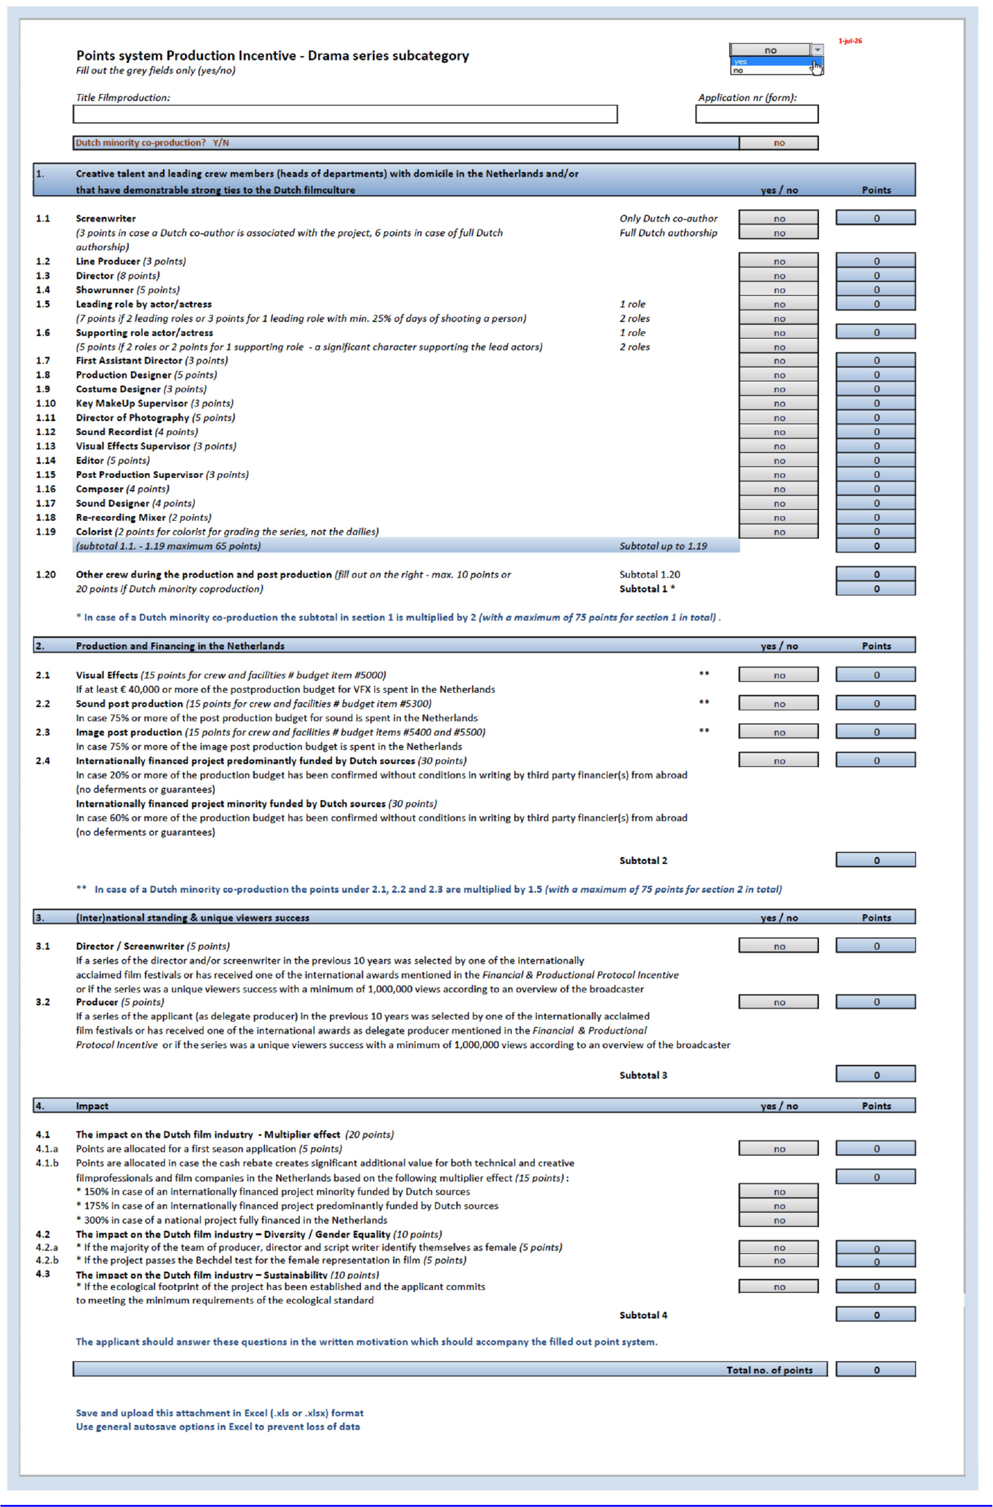
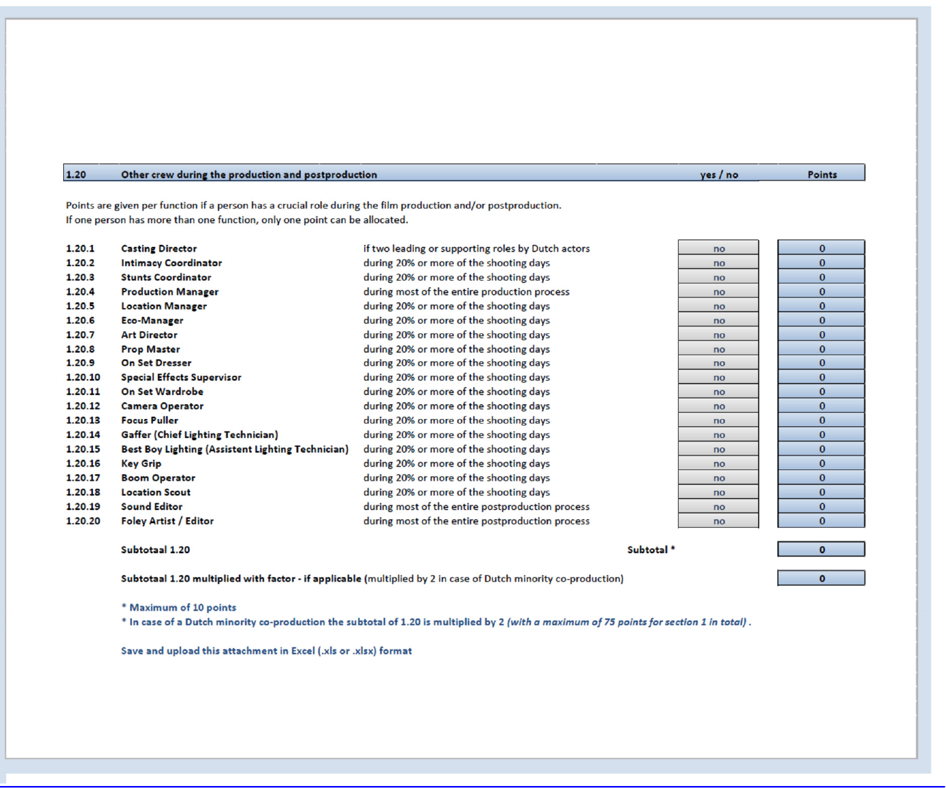

2.2 Puntensysteem – Categorie Documentaireserie
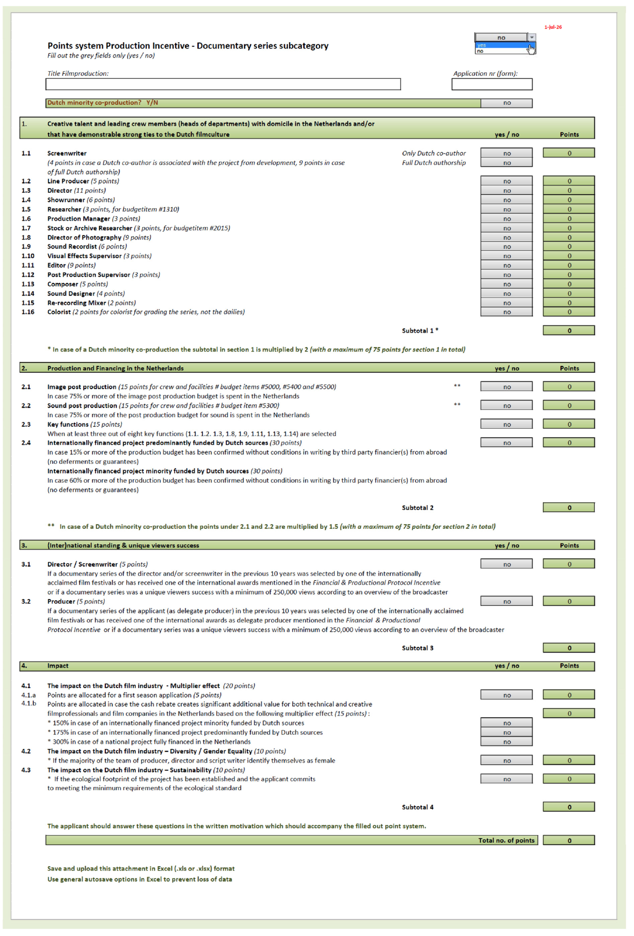

2.3 Puntensysteem – Categorie Animatieserie
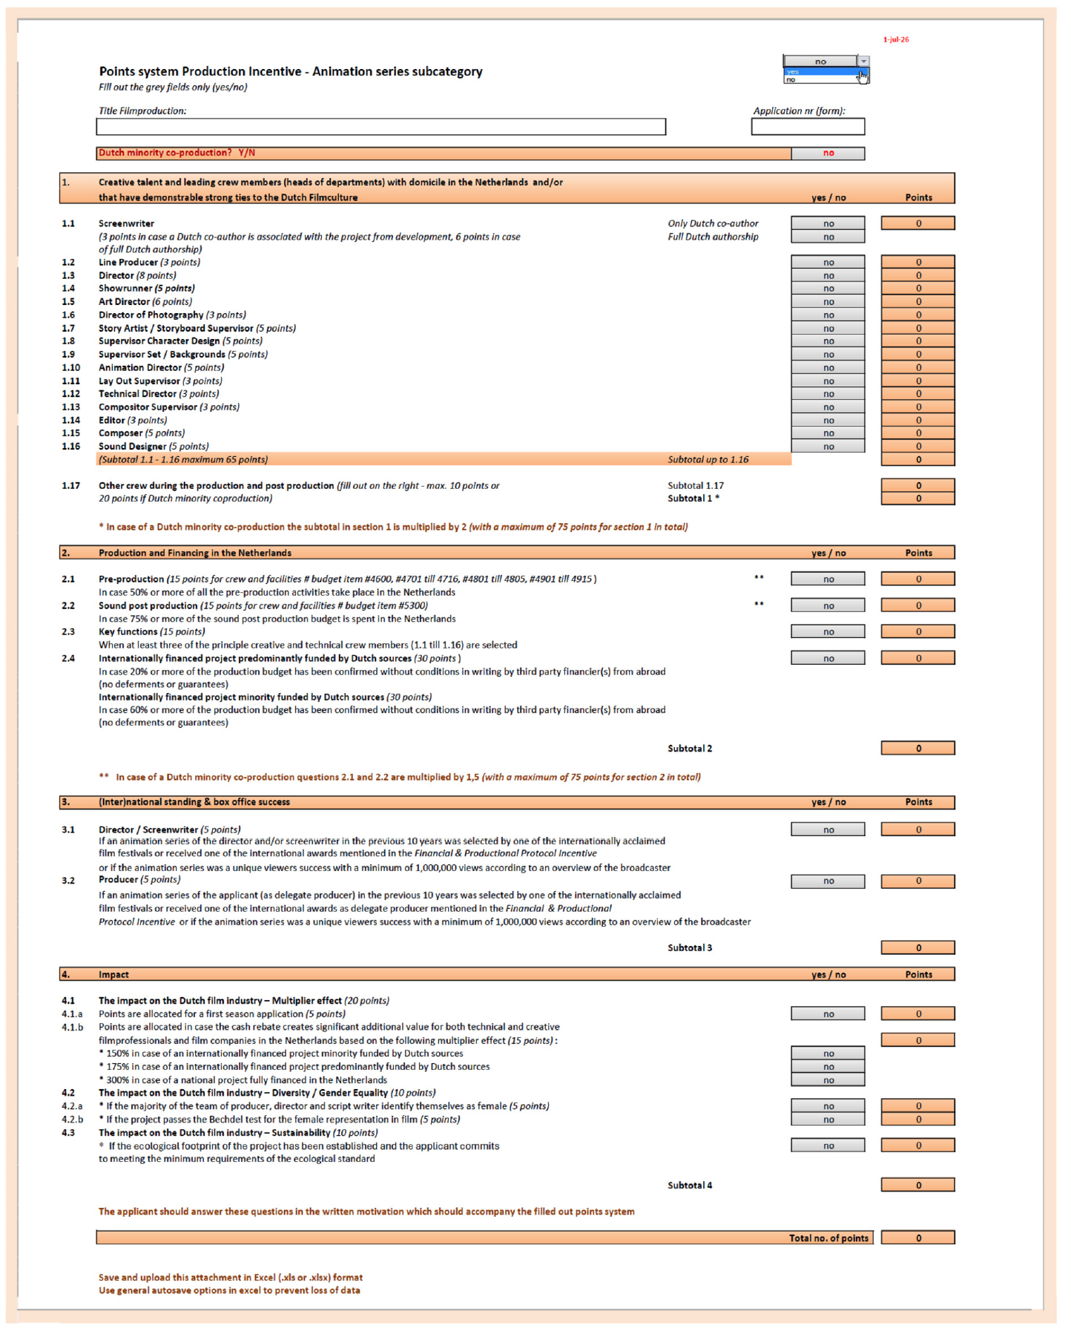
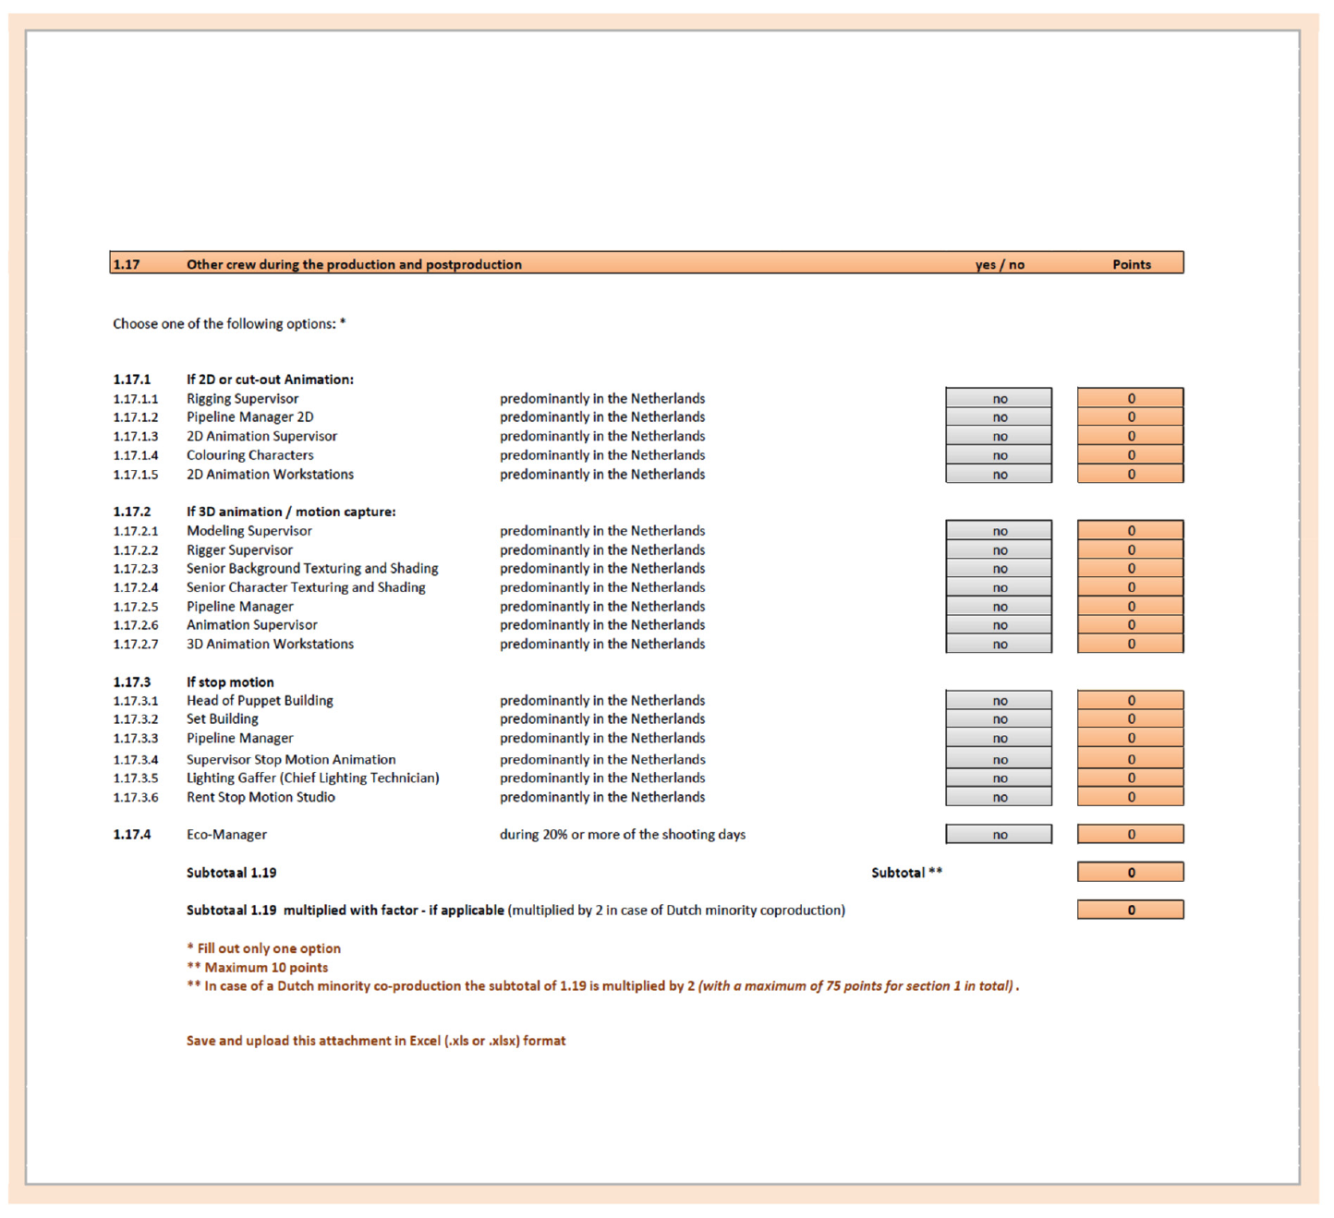

BIJLAGE 3. ONAFHANKELIJKHEIDSTOETS HIGH END SERIES
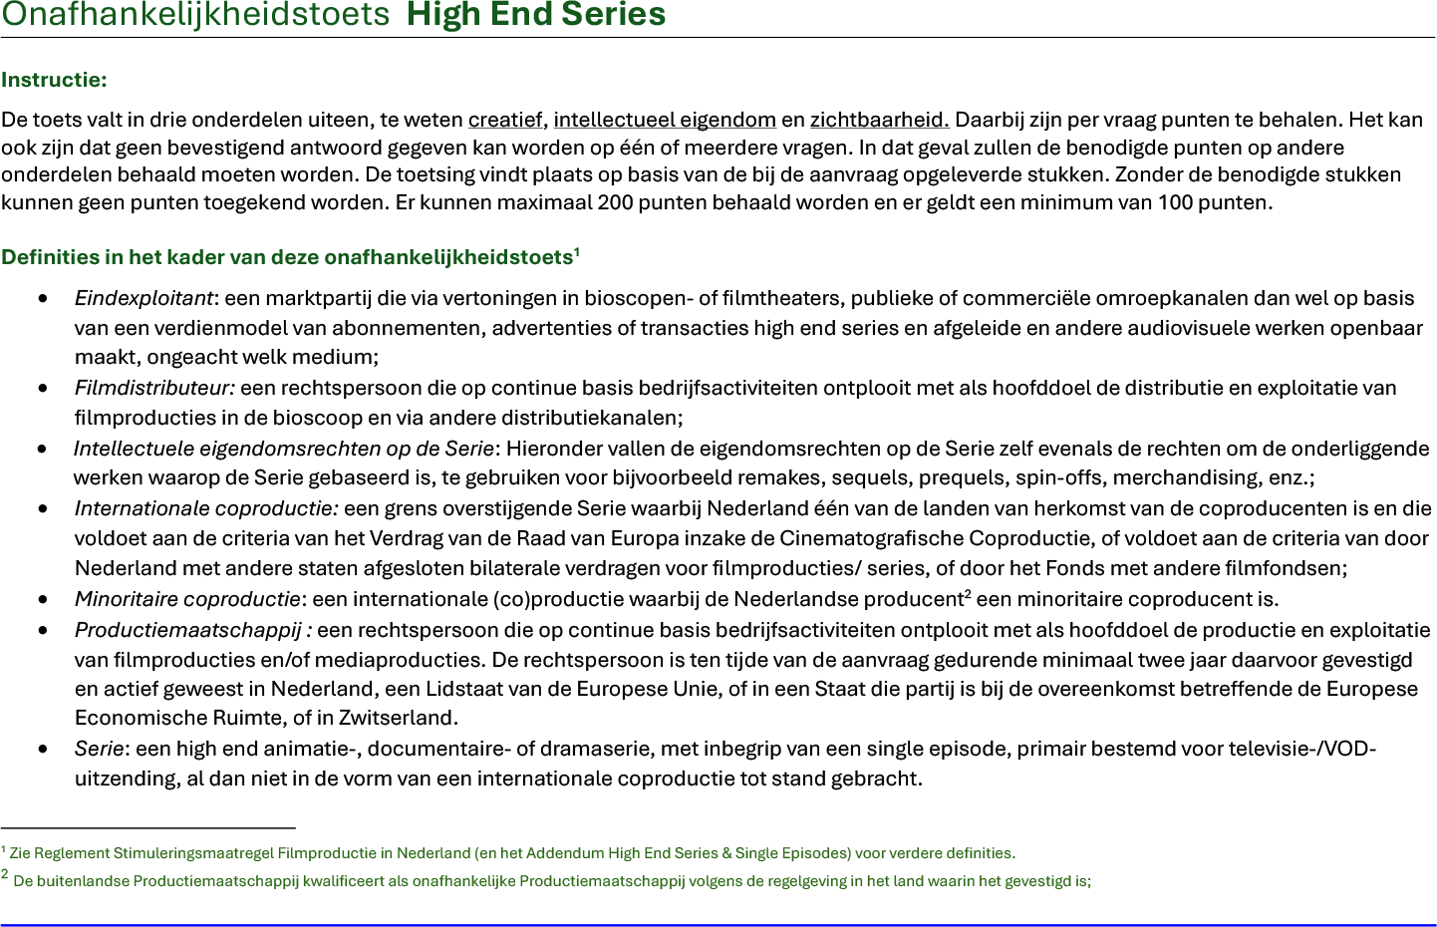
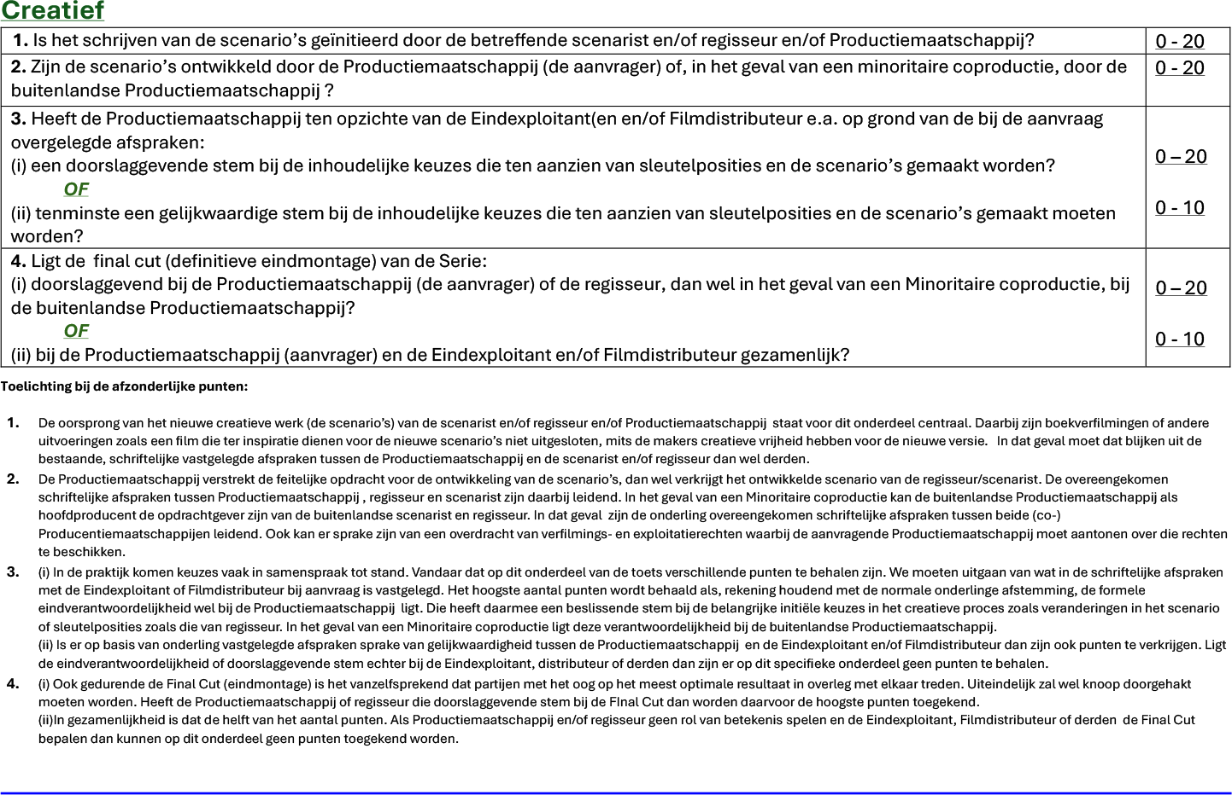
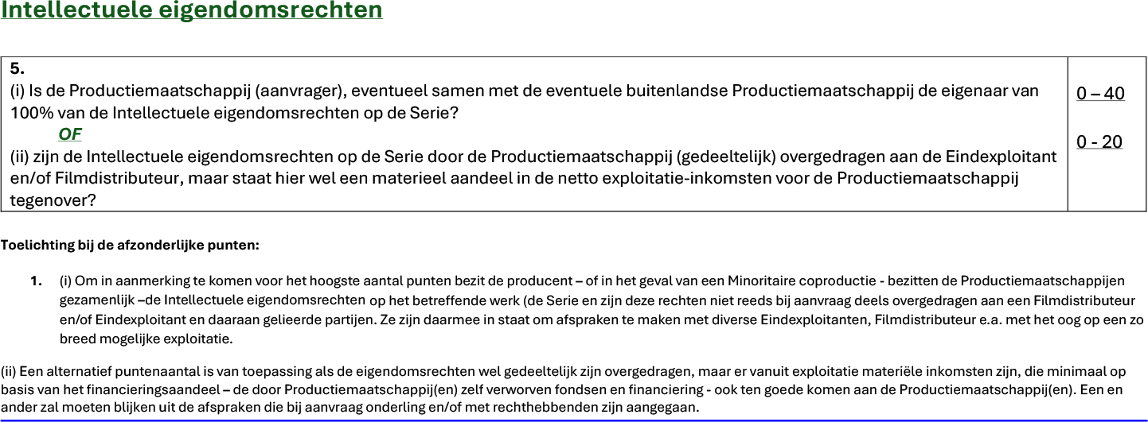
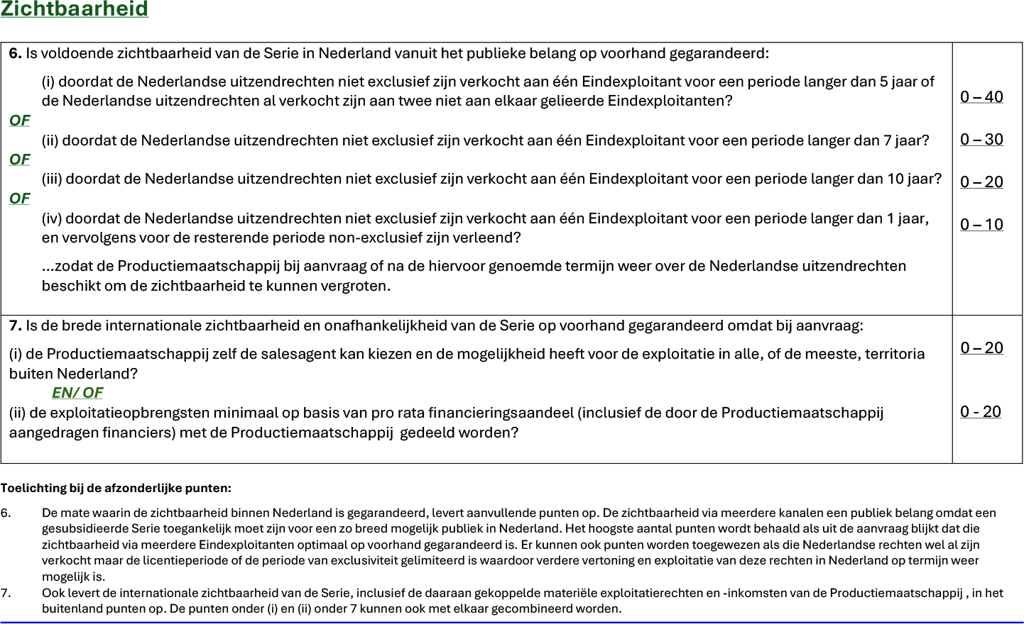

TOELICHTING

Algemene toelichting
In 2014 heeft de Minister van Onderwijs Cultuur en Wetenschappen namens het Kabinet, in aansluiting op een onderzoek naar het filmproductieklimaat in Nederland, besloten tot de instelling van de onderhavige stimuleringsmaatregel ter bevordering van een gezond filmproductieklimaat in Nederland en ter versterking van de internationale concurrentiepositie van de Nederlandse filmindustrie. Met de op grond van deze regeling verleende subsidies wordt beoogd de productie van culturele producties te stimuleren en daarmee de productieactiviteit voor creatieve en technische filmprofessionals en filmbedrijven in Nederland te verhogen. Daarnaast wordt beoogd de ontplooiing van filmtalent in Nederland en de diversiteit, kwaliteit en verspreiding van filmproducties of series te stimuleren.
Filmproducties of series hebben vanuit inhoud een bepalende invloed op en zijn een afspiegeling van onze samenleving. Daarnaast bieden ze als economische goederen aanzienlijke mogelijkheden voor het creëren van welvaart en banen. Door het versterken van zowel de culturele als economische dimensie van filmproducties of series kan uitdrukking worden gegeven aan de cultuur en aan het creatief vermogen van Nederland. De culturele dimensie is het best gediend met een economisch gezonde en duurzame sector. De economische duurzaamheid hangt samen met en wordt versterkt door kwalitatief hoogwaardige audiovisuele producten die in creatieve- en productionele vrijheid ontwikkeld en geproduceerd worden.
Met de verhoging van de productieactiviteit in Nederland moeten betere kansen ontstaan voor creatief en technisch filmtalent om zich in Nederland te ontplooien en voor innovatie, waardoor de audiovisuele infrastructuur in Nederland duurzaam kan versterken en de kwaliteit van Nederlandse filmproducties of series wordt gestimuleerd. Via internationale coproducties ontstaan daarbij betere kansen voor de internationale uitwisseling van kennis en talent en vergroting van de zichtbaarheid van Nederlandse filmtalenten over de landsgrenzen heen alsmede van Nederland als locatie voor filmproductie. Ook ontstaat de mogelijkheid om de positie van Nederlandse producenten in internationale coproducties te versterken wat ook kan leiden tot een betere internationale financiering van Nederlandse filmproducties of series.
De Minister van Onderwijs, Cultuur en Wetenschappen stelt in aanvulling op de beschikbare middelen voor filmproductie via het cultuurbeleid jaarlijks 20 miljoen euro geoormerkt beschikbaar aan het Fonds ten behoeve van de uitvoering van de regeling inclusief de beheerslasten daarvan. De beschikbare plafonds en bijstellingen daarvan worden gepubliceerd in de Staatscourant en op de website van het Fonds www.filmfonds.nl. De effecten van de regeling worden onder meer gevolgd aan de hand van de ontwikkeling van het productievolume (aantal films maal budget) in Nederland en de omvang van de besteding van productiekapitaal in Nederland.
Overal waar in dit reglement Nederland staat dient Nederland en de BES eilanden (Bonaire, St. Eustatius en Saba) te worden gelezen.
De stimuleringsregeling richt zich uitsluitend op ‘High end series & Single Episodes’. Dat wil zeggen dat series in aanmerking komen die zich door hun cinematografische kwaliteit en hoge productionvalue onderscheiden van het nationaal en internationaal gangbare televisie- en video-on-demand-aanbod. Hogere production value vertaalt zich onder meer in hogere productiekosten die ‘op het scherm’ te zien zijn. Vandaar dat het Fonds een minimum aan productiekosten per uitzendminuut hanteert, zodat Stimuleringsmaatregel waarde toevoegt aan de reeds bestaande financieringsbronnen voor series en deze dus niet verdringt.
De beschikbare plafonds voor de stimuleringsregeling voor ‘High end series & Single Episodes’ worden gepubliceerd in de Staatscourant en op de website van het Fonds www.filmfonds.nl. De effecten van deze regeling voor deze series worden onder meer gevolgd aan de hand van dezelfde criteria als voor filmproductie.
Tenzij hierna anders is toegelicht, geldt de artikelsgewijze toelichting voor filmproducties eveneens voor series en dient daarin voor series overal waar staat ‘filmproductie(s)’ gelezen te worden ‘filmproductie(s) of serie(s)’.

Artikelsgewijze toelichting

Artikel 1 – definities-
Onder televisie-/VOD-uitzending verstaat het Fonds de verspreiding van een serie via een algemeen televisiekanaal danwel via een betaalkanaal, waarbij de kijker niet kan bepalen op welk moment hij het aanbod tot zich neemt (lineaire uitzending). Ook verstaat het Fonds hieronder de verspreiding van de serie via een video-on-demand-kanaal, waarbij de kijker kan bepalen op welk moment en op welke plaats hij het aanbod tot zich neemt (non lineaire uitzending). Het moet steeds gaan om een kanaal dat een bredere catalogus met media-aanbod van verschillende producenten/rechthebbenden legaal en op continue wijze aanbiedt en voor het algemene publiek al dan niet tegen betaling toegankelijk is en door de omvang van die catalogus de potentie heeft een groter publiek aan te spreken.
Met fictie wordt bedoeld een filmproductie of serie waarin een verhaal wordt verteld dat zich hoofdzakelijk afspeelt in de fantasie van de maker en de toeschouwer. Dat betekent dat de belangrijkste elementen, het verhaal/de plot, de personages, de verhaalstructuur verzonnen/fictief zijn en niet op de werkelijkheid berusten. Dit in tegenstelling tot non-fictie, waarmee filmproductie of series worden aangeduid die wel hoofdzakelijk op de werkelijkheid betrekking hebben.
Bij majoritaire filmproducties of series is de link die de producent en het artistieke team met Nederland heeft van belang. Voor internationale coproducties worden dan ook nog verdere eisen gesteld aan de majoritaire (co)producent. Natuurlijke personen van elke nationaliteit kunnen behoren tot de Nederlandse cultuurgemeenschap. De regisseur of scenarist kan bijvoorbeeld op continue basis in Nederland werkzaam en gevestigd zijn dan wel de filmacademie of kunstopleiding in Nederland doorlopen hebben.
Een mediabedrijf is een onderneming die zich bezighoudt met de verspreiding van audiovisuele media-inhoud, zoals bijvoorbeeld media-instellingen (omroepen), mediadiensten op aanvraag of kabelmaatschappijen. Ook een onderneming die deel uitmaakt van een bedrijvenstructuur waarbij de keten productie, distributie, exploitatie en de verspreiding van media-aanbod geïntegreerd is wordt door het Fonds aangemerkt als mediabedrijf. Een mediabedrijf kan wel investeren in een filmproductie of serie, of filmactiviteit, maar kwalificeert voor het Fonds niet als een aanvrager.
De producent is, als eindverantwoordelijke, in principe ook de eigenaar van/aandeelhouder in de productiemaatschappij.
De eerste openbaarmaking is de eerste publieke vertoning van de filmproductie of serie.

Artikel 2 – doel en toepasselijkheid
De algemene toelichting is tevens een nadere toelichting op artikel 2.

Artikel 3 – subsidieplafonds, verdeling budget &begrotingsvoorbehoud –
Omdat subsidies op grond van deze regeling dienen te passen in het daarvoor beschikbare budget en een systeem van ‘wie het eerst komt, die het eerst maalt’ niet de voorkeur heeft, is gekozen voor een systeem om gedane aanvragen ten opzichte van elkaar te wegen.
Per aanvraagronde worden de aanvragen, die aan de voorwaarden voldoen, in een rangorde geplaatst aan de hand van het puntensysteem. Daarbij geldt een minimum aantal punten waaraan een aanvraag moet voldoen. Het minimum aantal punten voor het daarop volgende jaar wordt voorafgaand aan de eerste aanvraagronde van het betreffende jaar door het Fonds gepubliceerd op de website www.filmfonds.nl.
Per aanvraagronde wordt de voor elke ronde beschikbare subsidie verdeeld over de aanvragen die in aanmerking komen, waarbij de aanvraag met de meeste punten als eerste voor subsidie in aanmerking komt. De daarna in aflopende volgorde gerangschikte aanvragen kunnen worden gehonoreerd, totdat het (de) subsidieplafond(s) voor de betreffende aanvraagronde is (zijn) bereikt.

Artikel 4 – culturele criteria en staatsteunpercentages –
Fondssubsidies kwalificeren als staatssteun. Daarom komen alleen filmproducties of series met een culturele waarde voor een bijdrage van het Fonds in aanmerking. De ‘culturele criteria’ die het Fonds hiervoor hanteert staan in het eerste lid: het Fonds hanteert tien kenmerken, waarvan er naar het oordeel van het bestuur aan tenminste drie voldaan moet zijn. Het voldoen aan de criteria uit het eerste lid betekent dat een filmproductie of serie culturele waarde heeft binnen het raamwerk van de Film Mededeling uit 2013 van de Europese Commissie.
Het in kenmerk a. gebruikte ‘in overwegende mate’ wil zeggen dat (één van) de hoofdlocatie(s) waar het scenario zich afspeelt zich in één of meer van de genoemde landen dan wel het Koninkrijk der Nederlanden moeten bevinden, waarbij het op basis van het scenario aannemelijk moet zijn dat de gerealiseerde filmproductie of serie zich in belangrijke mate op die locatie(s) afspeelt.
Kenmerk c. vereist dat tenminste één van de dragende rollen of twee van de bijrollen een Nederlandstalig personage c.q. karakter is respectievelijk zijn, dan wel dat een hoofdpersonage/ hoofdkarakter Nederland als zichtbare woon- of verblijfplaats heeft, en in die zin in de gerealiseerde filmproductie of serie inhoudelijk en zichtbaar onderdeel uitmaakt van de Nederlandse cultuur.
Het in kenmerk d. gebruikte ‘grotendeels’ wil zeggen dat uit het scenario aannemelijk is dat de in de filmproductie of serie op te nemen dialogen verhoudingsgewijs vooral Nederlandstalig zijn. In het geval van animatie moet naar het oordeel van het bestuur aannemelijk zijn dat in eerste instantie een Nederlandse taalversie van de filmproductie of serie wordt vervaardigd voor distributie in Nederland.
Met het van origine literaire werk uit kenmerk e. wordt gedoeld op een boek, toneelstuk, hoorspel of scenario.
Ten aanzien van kenmerk f. geldt dat de toonaangevende nationale of internationale kunstenaars en/of algemeen erkende, professionele kunstdisciplines centraal moeten staan in de filmproductie of serie. Datzelfde geldt voor de belangrijke historische figuren of gebeurtenissen uit de geschiedenis van kenmerk g.
Bij kenmerk i. wordt onder ‘herkenningspunten’ verstaan: locaties, landschappen, of gebouwen die als ‘Nederlands’ te identificeren zijn; bij animatieseries gaat het dan om geanimeerde of getekende ‘herkenningspunten’.
Ten aanzien van kenmerk j. geldt dat de filmproductie een non-theatrical release krijgt en in elk geval een televisie-/VOD uitzending in Nederland dan wel het land van de hoofdproducent en daarna tenminste beschikbaar blijft voor non-commerciële doeleinden van het nationale filmarchief. Met de grensoverstijgende promotie van de Nederlandse of Europese filmcultuur en de diversiteit daarvan wordt bedoeld dat de filmproductie een zodanige kwaliteit heeft dat het een grensoverstijgende toegevoegde waarde heeft voor de Nederlandse en Europese filmcultuur.
In het tweede tot en met het vierde lid van artikel 4 zijn hardheidsclausules opgenomen over het aandeel staatssteun in de financiering van een filmproductie conform de mededeling van de Europese Commissie betreffende staatssteun voor films en andere audiovisuele werken van 2013. Door het buiten toepassing verklaren van het vierde lid van artikel 4 kan het maximum percentage aan staatsteun voor series niet boven de 60% liggen.

Artikel 5 – vereisten aanvrager –
In het geval van een majoritaire filmproductie of serie of een internationale coproductie wordt de aanvraag gedaan door de productiemaatschappij van de majoritair (co)producent. In het geval van een minoritaire coproductie, zoals een internationale coproductie wordt de aanvraag gedaan door de productiemaatschappij van de Nederlandse minoritaire coproducent. Het Fonds gaat ervan uit dat er slechts één Nederlandse producent aan een filmproductie of serie verbonden is. Het in dit artikel opgenomen vereiste van voldoende trackrecord van een aanvrager is toegespitst op een trackrecord met eerdere series. Aanvragers die voldoende trackrecord hebben met filmproducties kunnen eveneens een aanvraag voor series doen.
Een mediabedrijf komt niet als aanvrager in aanmerking en mag ook geen directe of indirecte zeggenschap of feitelijke invloed hebben in de aanvrager waardoor het mediabedrijf in belangrijke mate het beleid van de aanvrager kan bepalen of aanmerkelijke invloed heeft op de inhoud daarvan of van de filmproductie of serie.

Artikelen 6 en 7 – vereisten aanvraag en algemene vereisten –
De aanvraag wordt gedaan in het Nederlands. De aanvraag gaat in ieder geval vergezeld van een filmplan met daarin opgenomen een synopsis, scenario, begroting en financieringsplan. Een synopsis en scenario kunnen ook in de Engelse taal aangeleverd worden.
Aanvragen voor pornografische films, voorlichtingsfilms, informatieve films, bedrijfsfilms, een reportage, een zuiver wetenschappelijke of didactische mediaproductie, promotionele films, reclame films en educatieve films komen niet voor subsidie in aanmerking en worden derhalve afgewezen.
Filmproducties of series dienen onafhankelijk te zijn om in aanmerking te komen voor de financiële bijdrage. Om die onafhankelijkheid te waarborgen, dient de serie op de onderdelen creatief, intellectueel eigendom en zichtbaarheid/exploitatie minimaal 100 van de 200 punten op grond van de onafhankelijkheidstoets te behalen. De onafhankelijkheidstoets maakt onderdeel uit van het reglement.
Indien de serie niet voldoende punten heeft behaald op grond van de onafhankelijkheidstoets, komt de serie niet in aanmerking voor een financiële bijdrage.
Ook filmproducties of series die in opdracht van eindexploitanten geproduceerd worden, komen niet voor een bijdrage in aanmerking. Voor dergelijke producties geldt immers dat niet langer sprake is van onafhankelijkheid.
Om redenen van efficiency wordt een drempel gehanteerd ten aanzien van de minimum hoogte van de productiekosten die dienen te kwalificeren op grond van de kwalificatietoets.
Het zesde lid van artikel 7 geeft nadere vereisten, die zich ook uitstrekken tot het bij de aanvraag behorende filmplan. De daarbij gevraagde onderbouwing van de hierbij behorende publieksprognose dient uit te gaan van een realistische verhouding tussen het type filmproductie of serie waarvoor de aanvraag wordt gedaan en het op basis daarvan te verwachten publieksbereik. De schriftelijke financiële toezeggingen van derden zijn ten tijde van de aanvraag niet ouder dan 6 maanden.

Artikel 8 – verlening en hoogte van subsidie –
Dubbele subsidiëring dan wel dubbele financiering van begrote posten, is niet toegestaan. Daarom wil het Fonds inzicht verkrijgen in aanvragen en toekenningen voor dezelfde filmproductie of serie bij andere subsidie verlenende instellingen in binnen- en buitenland en/of financiering daarvan door private partijen. De hoogte van de subsidie wordt bepaald door de door het Fonds goedgekeurde productiekosten die kwalificeren via de kwalificatietoets te vermenigvuldigen met 35%. De hoogte van de extra verleende bijdrage tot maximaal 10% van het subsidiebedrag om daarmee eventuele noodzakelijke extra kwalificerende uitgaven gedurende de (post)productie te kunnen dekken, wordt – met inachtneming van artikel 7.6c. – bij de vaststelling van de subsidie bepaald.

Artikel 10 – weigeringsgronden –
Het bestuur beschikt over concrete aanwijzingen die het weigeringsbesluit kunnen dragen, indien de aanvrager of de natuurlijk persoon die de aanvrager rechtsgeldig vertegenwoordigt of de betrokken (co)producenten niet heeft/hebben voldaan aan de voorschriften die zijn gesteld aan een eerder door het bestuur toegekende subsidie, dan wel indien hij toerekenbaar tekort is geschoten in de nakoming van één of meer verplichtingen verbonden aan een eerdere subsidieverlening of een uitvoeringsovereenkomst van het Fonds. Een aanvraag kan worden geweigerd of voor behandeling opgeschort, indien er bij een eerdere filmproductie of serie sprake is geweest van het niet tijdig of niet volledig melden van productionele en financiële calamiteiten, of van het niet of niet volledig afleggen van financiële verantwoording.
Met het oog op de voor series gegeven Algemene Toelichting is als weigeringsgrond toegevoegd een aantal specifieke categorieën die niet in aanmerking komen voor een bijdrage.

Artikel 13 – verplichtingen ontvanger van de subsidie –
Ter versterking van de onafhankelijke filmsector dient de (revolverende) fondsbijdrage uit inkomsten uit exploitatie te worden terugbetaald.
In zwaarwichtige gevallen kan het bestuur besluiten, zoals in geval van bepaalde minoritaire coproducties, om de terugbetalingsverplichting zoals bedoeld in het tweede lid, onderdeel d van dit artikel niet op te leggen. De uitvoeringsovereenkomst dient in beginsel voor de eerste opnamen tot stand te komen tenzij een beroep gedaan wordt op de uitzondering vermeld aan het slot van het tweede lid en het bestuur een schriftelijk en gemotiveerd verzoek wordt gedaan tot ontheffing van de onder het tweede lid genoemde verplichtingen. De financiering dient in alle gevallen volledig en onvoorwaardelijk gegarandeerd te zijn voorafgaand aan de opnamen.

Artikel 14 – verplichtingen uitvoeringsovereenkomst –
In de uitvoeringsovereenkomst zal ook worden vastgelegd dat het betalingsverkeer van de filmproductie of serie strikt gescheiden is van andere filmproducties of series en activiteiten van de aanvrager en onder welke voorwaarden de verleende bijdrage kan worden overgedragen aan een op initiatief van de aanvrager opgerichte single purpose company.
De VUL kan achterwege gelaten worden voor aankopen van goederen bij binnenlands belastingplichtigen, en waarbij de productiekosten aantoonbaar, middels een factuur of bon met btw rechtstreeks zijn besteed en betaald.

Artikel 15 – verplichtingen besteding –
Het bestuur kan de verlening van de subsidie intrekken, of ten nadele van de ontvanger wijzigen en terugvorderen, als bij vaststelling van de subsidie blijkt dat een lager of ander bedrag in Nederland is besteed, dan de aanvrager bij de aanvraag heeft vermeld. De aanvrager kan door het Fonds niet verplicht worden minder dan 20% van de totale productiekosten buiten Nederland te besteden in de EU, de EER of Zwitserland.

Artikel 17 – verantwoording –
In beginsel kunnen bij de eindafrekening geen open orders meer bestaan. Mocht daar wel sprake van zijn, dan laat het Fonds deze kosten buiten beschouwing, tenzij afdoende onderbouwing wordt aangeleverd. Het Fonds ontvangt jaarlijks de beschikbare cijfers omtrent publieksbereik en exploitatie (televisie-/VOD uitzending, TVOD, SVOD enz.) van de filmproductie of serie.

Artikel 19 – betaling –
De nevenvestiging in Nederland, als bedoeld in het derde lid, is een vaste inrichting die op continue basis productieactiviteiten dient te verrichten en tenminste één werknemer in dienst heeft. De functie van deze medewerker in vaste dienst dient direct verband te houden met uitvoerende productieactiviteiten van deze entiteit. De economische activiteiten van de nevenvestiging dienen te blijken uit een inschrijving bij het Handelsregister van een Kamer van Koophandel, een bankrekening bij een bankvestiging in Nederland, met gebruikelijke facturering vanuit Nederland en een bedrijfs CV.

Artikel 20 – wijziging, intrekking en terugvordering –
Het bestuur kan de verlening van de subsidie intrekken, of ten nadele van de ontvanger wijzigen, als na verlening van de subsidie blijkt dat sprake is van dubbele financiering, in het bijzonder doordat dezelfde kosten waarvoor de subsidie is aangevraagd zowel als in Nederland als in het buitenland verrichte bestedingen worden opgevoerd, of als blijkt dat de kosten waarvoor de subsidie is aangevraagd niet aantoonbaar en rechtstreeks zijn besteed bij niet-gelieerde Nederlandse belastingplichtigen (zoals nader omschreven in de kwalificatietoets).
Ook zal het Fonds van deze bevoegdheid gebruik kunnen maken als bijvoorbeeld blijkt dat de ontvanger van de subsidie bij de daadwerkelijke besteding in Nederland van voor de kwalificatietoets relevante kosten is afgeweken of de filmproductie of serie niet overeenkomstig het bij de aanvraag door aanvrager ingevulde puntensysteem heeft uitgevoerd. Dit zal met name het geval zijn als deze afwijking er toe leidt dat aanvrager bij vaststelling van de subsidie geen positie meer toekomt in de rangorde uit het puntensysteem van de aanvraagronde waarin hij de aanvraag heeft gedaan.

1 Inclusief Bonaire, St Eustatius en Saba

